Documento de Requerimientos para Diseño de Circuitos Electrónicos

Especificaciones Técnicas y Selección de Componentes en diseño de PCB

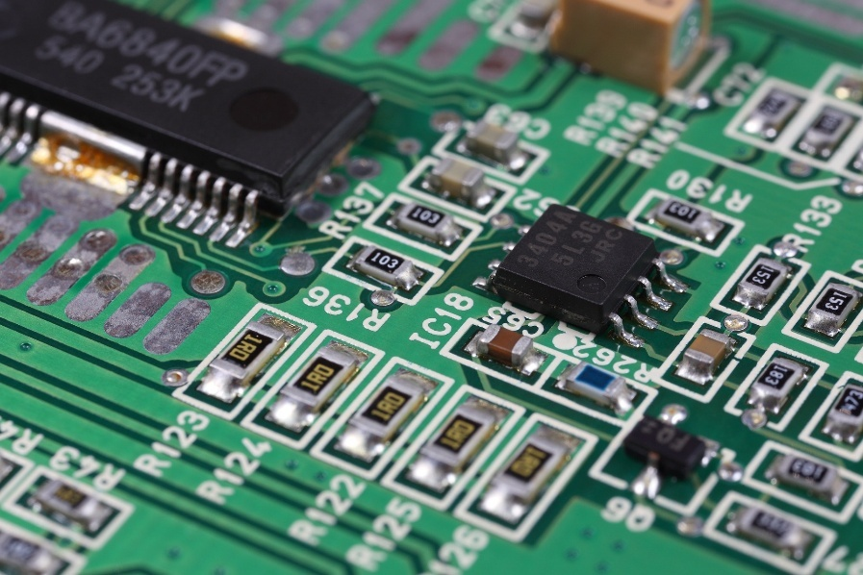

Tabla de Contenido
- Introducción y Objetivos
1.1 Propósito del Documento
1.2 Alcance
1.3 Objetivos de Aprendizaje
- Metodología de Análisis de Requerimientos
2.1 Proceso de Definición de Requerimientos
2.1.1 Identificación de Stakeholders
2.1.2 Jerarquía de Requerimientos
2.2 Análisis de Criticidad
- Especificaciones Técnicas del Proyecto
3.1 Definición de Requerimientos Funcionales
3.1.1 RF-001 – Acceso físico a Pines GPIO
3.1.2 RF-002 – Interfaz de alimentación y comunicación USB
3.1.3 RF-003 – Indicadores y puntos de prueba
3.2 Requerimientos No Funcionales
3.2.1 RNF-001 – Consumo de Energía
3.2.2 RNF-002 – Estabilidad en entorno de desarrollo
3.2.3 RNF-003 – Manufacturabilidad
3.2.4 RNF-004 – Optimización de costo
3.3 Requerimientos Derivados
3.3.1 RD-001 – Selección de componentes
3.3.2 RD-002 – Tolerancias técnicas
3.3.3 RD-003 – Métodos de prueba y validación
3.4 Análisis de Carga y Distribución de Energía
3.4.1 Presupuesto de Energía
- Criterios de Selección de Componentes
4.1 Metodología de Selección
4.1.1 Etapas del proceso de Evaluación
4.2 Criterios Específicos por Categoría
4.2.1 Microcontroladores
4.2.2 Componentes Pasivos
4.2.3 Conectores
4.3 Herramientas de Selección
4.3.1 Bases de Datos Recomendadas
4.3.2 Herramientas de Análisis
4.4 Selección de BOM para placa de desarrollo ESP32
4.4.1 Microcontrolador (ESP32-S2-SOLO)
4.4.2 Regulador de Voltaje (AMS1117CD-3.3)
4.4.3 Conector USB-C y ESD (TPD4S009DBVR)
4.4.4 Conversor USB-Serial (CP2102N)
4.4.5 Indicadores LED
4.4.6 Protección de Alimentación
4.4.7 Pasivos funcionales (resistencias, capacitores, inductores)
4.4.8 Automatización de Programación (BOOT & EN)
4.5 Análisis de Riesgo
- Consideraciones de Normas y Estándares
5.1 Normas Internacionales
5.2 Reglas de Diseño Prácticas para Fabricación Recomendadas
5.3 Consideraciones de Costos
- Validación y Pruebas
6.1 Estrategia de Validación
6.1.1 Niveles de Validación
6.1.2 Métodos de Validación
6.2 Protocolo de Pruebas
6.2.1 Pruebas Eléctricas Básicas
6.2.2 Pruebas Funcionales
6.3 Criterios de Aceptación
- Documentación
7.1 Documentos Generados
7.2 Documentación de Diseño
- Referencias Bibliográficas
8.1 Normas y Estándares
8.2 Literatura Técnica
8.3 Recursos Online
- Conclusiones

1. Introducción y Objetivos
1.1 Propósito del Documento
Este documento técnico establece los requerimientos y lineamientos para el diseño y de un conjunto de placas electrónicas, compuesto por:

- Una placa de desarrollo general basada en el microcontrolador ESP32-S2-SOLO, orientada a prototipado y pruebas de comunicación.
- Una auxiliar, alimentada mediante dos baterías recargables de 3.7V, cuya carga y regulación está gestionada por el controlador MP2639, además de estar gestionada por un RTC externo.

1.2 Alcance
Este documento aplica a proyectos de diseño de circuitos electrónicos impresos (PCBs), incluyendo especificaciones funcionales y no funcionales, criterios de validación, selección de componentes clave y consideraciones de diseño electrónico y PCB que garanticen manufacturabilidad, seguridad y fiabilidad operativa. Está orientado a respaldar las decisiones técnicas de diseño.
1.3 Objetivos de Aprendizaje
Al aplicar esta metodología, el diseñador será capaz de:
- Convertir requerimientos funcionales en especificaciones técnicas claras
- Evaluar y seleccionar componentes usando criterios técnicos objetivos
- Identificar restricciones de diseño y riesgos técnicos en etapas tempranas del proyecto
- Documentar requerimientos técnicos de forma estructurada y trazable
- Aplicar buenas prácticas en el diseño esquemático y el ruteo de PCB
- Integrar consideraciones de alimentación, protección, comunicación y sensores en el diseño electrónico
- Establecer criterios de validación y pruebas acordes a los requerimientos definidos
- Generar documentación técnica útil para validación, rediseño y manufactura

2. Metodología de Análisis de Requerimientos
2.1 Proceso de Definición de Requerimientos
2.1.1 Identificación de Stakeholders
En esta etapa inicial es fundamental identificar a las partes interesadas del proyecto, ya que cada una de ellas impone requisitos específicos que deben ser considerados durante el diseño del circuito electrónico:
Stakeholders | Necesidad | Impacto en el diseño | Requerimientos derivados
Usuario Final | Facilidad de uso, funcionalidad clara, confiabilidad | Interfaz intuitiva, respuesta adecuada, diseño robusto | Dimensiones compactas, distribución funcional, protecciones básicas
Fabricación | Bajo costo, ensamblaje sencillo, procesos repetibles | Elección de componentes comunes, diseño sin pasos complejos | PCB de una o dos capas, encapsulados SMD comunes
Regulatorio | Cumplimiento de normativas básicas (CE, FCC, RoHS, etc.) | Aislamiento eléctrico, compatibilidad electromagnética (EMC) | Filtros EMI, separación de pistas, protección ESD
Mantenimiento  y validación | Diagnóstico sencillo, acceso a señales, facilidad de reemplazo de componentes | Componentes accesibles con documentación clara, inclusión de puntos de prueba | Pads de prueba, conectores de depuración, etiquetas serigráficas, guía de soporte técnico.

2.1.2 Jerarquía de Requerimientos
Los requerimientos del sistema se organizan en tres categorías, cada una con un propósito específico dentro del diseño y validación de la placa de desarrollo.
- Requerimientos Funcionales (RF)
Funciones que la placa debe realizar para cumplir su propósito como herramienta de prototipado.

- RF.1 Funciones Principales
- Exposición de señales digitales y analógicas mediante pines GPIO, respetando límites eléctricos.
- Interacción con sensores y/o módulos externos a través de buses de comunicación (UART, I²C, SPI).
- Alimentación regulada y protección básica para pruebas de conectividad.

- RF.2 Funciones secundarias
- Indicadores LED para estado de alimentación y comunicación.
- Zonas de test (test points) para caracterización eléctrica en placa.
- Pulsadores de reinicio y arranque para programación.

- RF.3 Interfaces externas
- Conectores físicos disponibles, incluyendo USB para alimentación y programación, y headers para expansión de periféricos.
- Acceso físico a buses de comunicación estándar (UART, I²C, SPI), a través de pines documentados en el datasheet del microcontrolador y habilitados en el diseño.
- Capacidad de comunicación inalámbrica programable por firmware.

- Requerimientos No Funcionales (RNF)
Condiciones de calidad y operación bajo las cuales la placa de desarrollo debe funcionar en un entorno de pruebas o prototipado.

- RNF.1 Consumo de Energía
- El sistema debe operar con un consumo típico bajo, adecuado para aplicaciones de desarrollo embebidos.
- El sistema debe tolerar picos de corriente derivados de la activación simultánea de periféricos digitales, transmisores inalámbricos o funciones internas del microcontrolador.
- El diseño de la etapa de alimentación debe incorporar márgenes de seguridad que garanticen arranque estable y operación confiable durante actividades como la programación o la transmisión de datos.
- Se recomienda dimensionar la capacidad de corriente disponible en al menos un 30% por encima del consumo promedio estimado para evitar inestabilidad o caídas de voltaje.

- RNF.2 Confiabilidad en Entorno de Desarrollo
- Operación estable en sesiones prolongadas, sin reinicios ni fallos funcionales.
- Tolerancia a ciclos frecuentes de reinicio, programación y conexión/desconexión de periféricos sin pérdida de integridad.

- RNF.3 Manufacturabilidad
- Uso de componentes estándar (SMD, THT) con disponibilidad comercial.
- Diseño de PCB compatible con procesos básicos de ensamblaje manual o semiautomático.
- Trazabilidad y facilidad de reemplazo de componentes críticos durante pruebas.

- RNF.4 Costo
- Límite de costo estimado por unidad definido según el presupuesto del proyecto.
- Lista de materiales (BOM) optimizada con enfoque en disponibilidad y precio sin comprometer funcionalidad.
- Requerimientos Derivados (RD)
Condiciones técnicas necesarias para implementar los requerimientos funcionales y no funcionales.

- RD.1 Selección de componentes específicos
- Elección de microcontrolador compatible con los requerimientos funcionales del proyecto.
- Reguladores de voltaje adecuados para manejo de corriente de carga.
- Componentes pasivos y sensores con tolerancias acordes a los márgenes operativos definidos.
- Preferencia por encapsulados compatibles con soldadura manual durante el prototipado.

- RD.2 Tolerancias técnicas
- Tolerancia de voltaje de entrada: ±5% respecto al valor nominal definido en el diseño.
- Compatibilidad con niveles lógicos de 3.3 V o 5 V, según la arquitectura seleccionada.
- Resistencia a ruido eléctrico y desacoples adecuados para operación confiable.

- RD.3 Métodos de prueba y validación
- Verificación de montaje.
- Medición de tensiones y corrientes en puntos clave del sistema (alimentación, referencia, señales de I/O).
- Verificación de arranque del microcontrolador mediante monitoreo serial.
- Carga de firmware de prueba y ejecución de funciones básicas (parpadeo de LED, comunicación UART o inalámbrica).

2.2 Análisis de Criticidad
La criticidad se determina para identificar qué requerimientos impactan directamente en la funcionalidad y validación del sistema. Esta clasificación permite priorizar el cumplimiento de aquellos aspectos que comprometerían el uso correcto del prototipo en caso de fallar.

ID | Tipo | Fuente | Verificación | Prioridad
RF-001 | Funcional | Usuario | Inspección visual y prueba de funcionalidad GPIO. | Alta
RF-002 | Funcional | Usuario | Verificación de funcionamiento de LEDs y test points. | Media
RF-003 | Funcional | Usuario | Prueba de conectividad física y funcionamiento de buses. | Alta
RNF-001 | No funcional | Diseñador | Medición de consumo y verificación de arranque | Alta
RNF-002 | No funcional | Usuario | Pruebas de uso prolongado en entorno de desarrollo. | Media
RNF-003 | No funcional | Diseñador | Revisión de componentes, layout y disponibilidad. | Alta
RNF-004 | No funcional | Proyecto | Comparación con presupuesto y análisis del BOM. | Media
RD-001 | Derivado | Diseñador | Revisión de hojas de datos y compatibilidad funcional. | Alta
RD-002 | Derivado | Diseñador | Cálculo de márgenes eléctricos y tolerancias. | Media
RD-003 | Derivado | Diseñador | Validación funcional mediante firmware de prueba. | Alta

3. Especificaciones Técnicas del Proyecto
3.1 Definición de Requerimientos Funcionales
3.1.1 RF-001 – Acceso físico a Pines GPIO
Descripción:
La placa de desarrollo debe proporcionar acceso físico a los pines GPIO del ESP32-S2-SOLO mediante conectores estándar (headers), respetando las especificaciones eléctricas del microcontrolador.
- Entradas: Señales digitales o analógicas desde sensores o periféricos externos.
- Salidas: Señales digitales, PWM, protocolos de comunicación (UART, I²C, SPI), según configuración del firmware.
- Criterios de Aceptación:
  - Todos los pines habilitados deben estar disponibles en conectores identificados mediante serigrafía legible en la PCB.
  - La disposición física debe permitir conexión directa a cables o módulos comunes de desarrollo.
  - El diseño debe mantener la capacidad nominal del ESP32-S2, incluyendo corriente máxima por pin (hasta 40 mA) bajo las condiciones indicadas en su hoja de datos.
- Prioridad: Alta
Nota técnica:
El valor de corriente máxima por pin (hasta 40 mA) corresponde a una especificación propia del microcontrolador ESP32-S2-SOLO bajo ciertas condiciones eléctricas. Esta placa de desarrollo no amplifica ni modifica dichas salidas, sino que simplemente las expone al usuario final mediante conectores adecuados, permitiendo el uso completo de las capacidades nativas del chip.

    - RF-002 – Interfaz de alimentación y comunicación USB
Descripción:
La placa debe incorporar un conector USB-C para permitir tanto la alimentación como la programación del microcontrolador mediante una interfaz USB-UART integrada.
- Parámetros eléctricos:
  - Entrada: 5 V DC (desde puerto USB estándar).
  - Corriente mínima: 500 mA (USB 2.0), recomendada: 900 mA o más.
  - Salida regulada: 3.3 V DC, hasta 800 mA disponibles para el sistema.
- Criterios de Aceptación:
  - Presencia de conector USB-C funcional.
  - Regulación estable de 3.3 V bajo carga media.
  - Reconocimiento del dispositivo como puente USB-UART en el computador.
- Prioridad: Alta

    - RF-003 – Indicadores y puntos de prueba
Descripción:
La placa debe incluir al menos dos LEDs de diagnóstico (alimentación y actividad GPIO), y puntos de prueba accesibles (test points) para monitorear señales clave.
- Criterios de Aceptación:
  - LED de encendido activo al recibir alimentación.
  - LED de usuario controlable desde GPIO del ESP32.
  - Al menos dos test points etiquetados (por ejemplo: 3.3 V, GND, UART TX o RX).

- Prioridad: Media

3.2 Requerimientos No Funcionales
    - RNF-001 – Consumo de Energía
Especificación:
La placa debe tener un consumo típico máximo de 180 mA durante operación normal, con capacidad de tolerar picos de hasta 320 mA (modo transmisión WiFi), y hasta 500 mA en escenarios extremos.
- Condiciones de referencia:
  - Firmware con WiFi y UART activos.
  - GPIOs y periféricos en uso (SPI, I²C, ADC, etc.).
  - CPU a máxima frecuencia (240 MHz).
  - Posible carga externa moderada en salidas.
- Criterios de aceptación:
  - Consumo en reposo < 100 mA.
  - Soporte de picos sin inestabilidad o reinicios.
  - Regulador de 3.3 V funcionando dentro de rango térmico seguro.
- Prioridad: Alta

    - RNF – 002: Estabilidad en entorno de desarrollo
Especificación:
La placa debe operar de manera estable en sesiones continuas (> 2 horas), soportando múltiples ciclos de programación, reinicio y conexión sin errores funcionales.

- Criterios de aceptación :
  - Sin reinicios inesperados.
  - LED y UART activos tras múltiples pruebas.
  - Capacidad de carga de firmware repetida sin fallos.

- Prioridad: Media

    - RNF-003 – Manufacturabilidad
Especificación:
El diseño debe contemplar el uso de componentes estándar y encapsulados compatibles con procesos de ensamblaje manual o semiautomático, con especial atención a la accesibilidad para re-trabajo y sustitución durante pruebas.

- Criterios de aceptación:
  - Uso de componentes SMD comunes.
  - Layout compatible con servicios de manufactura comunes (JLCPCB, PCBWay u otros equivalentes).
  - Componentes críticos con distribución física que permita su sustitución sin riesgo de dañar pistas o pads cercanos.

- Prioridad: Alta

    - RNF-004 – Optimización de costo
Especificación:
El diseño debe priorizar el uso de componentes con buena relación costo-beneficio, manteniendo la disponibilidad comercial y sin comprometer la funcionalidad mínima esperada del sistema.

- Criterios de aceptación:
  - Componentes clave disponibles en múltiples distribuidores confiables (LCSC, Digi-Key, Mouser).
  - Selección de componentes con equivalentes funcionales y encapsulados alternativos disponibles.
  - Estimación de costo unitario alineada con el presupuesto del proyecto, ajustable según volumen y proveedor.

- Prioridad: Media

  - Requerimientos Derivados
    - RD-001 – Selección de componentes
Especificación:
La placa debe garantizar componentes con compatibilidad eléctrica y funcional con los requerimientos definidos, priorizando disponibilidad comercial y facilidad de integración.

- Criterios de aceptación:
  - Microcontrolador con conectividad inalámbrica y buses periféricos integrados (ESP32-S2-SOLO).
  - Regulador con capacidad mínima de 800 mA y salida de 3.3 V.
  - Pasivos con tolerancia adecuada (resistencias ±5%, capacitores X7R o mejores).

- Prioridad: Alta

    - RD-002 – Tolerancias técnicas
Especificación:
La placa debe tener tolerancias de voltaje, corriente y niveles lógicos deben mantenerse dentro de márgenes seguros definidos por la hoja de datos para los componentes principales.

- Criterios de aceptación:
  - Voltaje de entrada permitido: 5 V ±5%.
  - Niveles lógicos compatibles con 3.3 V (máximo absoluto: 3.6 V).
  - Uso de desacoples y filtrado para proteger contra transitorios.
  - Aislamiento adecuado entre señales sensibles y líneas de alimentación.

- Prioridad: Media

    - RD-003 – Métodos de prueba y validación
Especificación:
Se deben realizar pruebas funcionales básicas que permitan verificar el montaje, la alimentación, y la comunicación del microcontrolador con el entorno de desarrollo.

- Criterios de aceptación:
  - Medición de voltaje regulado (3.3 V) en punto de prueba.
  - Verificación de consumo de corriente con multímetro.
  - Prueba de encendido de LED conectado a GPIO.
  - Carga de firmware.
  - Comunicación UART funcional (reconocimiento por PC).
Nota: No se incluyen pruebas de estrés, ambientales ni de certificación industrial, por tratarse de una placa de desarrollo.

- Prioridad: Alta

  - Análisis de Carga y Distribución de Energía
    - Presupuesto de Energía
Esta sección define los márgenes de consumo eléctrico esperados para la placa, considerando distintos modos de operación y posibles picos de corriente. Su objetivo es asegurar una fuente de alimentación adecuada que garantice estabilidad y confiabilidad durante el uso del sistema.
Componente | Corriente Típica | Corriente Máxima | Notas
ESP32-S2-SOLO | 80mA | 320mA | Pico durante transmisión WiFi (802.11b)
CP2102N | 11.4mA | 20mA | Durante comunicación USB-UART
LEDs indicadores | 5-10mA | 10mA | Corriente limitada por resistencia
Periféricos GPIO | 0-50mA | 200mA | Dependiente del uso y carga conectada.
Total | 155mA | 540mA | Margen de seguridad 20%
El valor pico de 320 mA proviene de la hoja de datos del ESP32-S2, en modo de transmisión 802.11b a 20 MHz, 1 Mbps @19.5 dBm.
El valor estimado de 790 mA representa un escenario extremo, considerando el consumo simultáneo del microcontrolador, el CP2102N (~14 mA), los LEDs, periféricos GPIO activos, y posibles buffers o módulos conectados externamente.
Recomendación: El sistema de alimentación debe estar dimensionado para entregar al menos 800 mA de corriente de salida, considerando márgenes de seguridad, condiciones pico y la eficiencia del regulador.

4. Criterios de Selección de Componentes
4.1 Metodología de Selección
La selección de componentes se realiza bajo un enfoque técnico y estratégico, considerando tanto los requerimientos funcionales como las restricciones reales de manufactura manual y presupuesto. Se priorizan componentes con documentación técnica confiable, disponibilidad estable y compatibilidad adecuada para procesos de prototipado manual, reconociendo la dificultad inherente de este tipo de montaje.
4.1.1 Etapas del proceso de Evaluación
La selección técnica de componentes deberá contemplar, como mínimo, los siguientes aspectos:
- Definición de Especificaciones Mínimas
- Identificación clara y precisa de parámetros eléctricos esenciales (voltaje, corriente máxima, tolerancia requerida, frecuencia de operación), rango de temperatura de funcionamiento según las condiciones típicas.
- Restricción del tipo de encapsulado a formatos compatibles con ensamblaje manual o semiautomático, priorizando encapsulados SMD desde tamaño 0603 en adelante, o THT cuando el componente lo requiera por disponibilidad, facilidad de montaje o reemplazo.
- Consideración de dimensiones físicas que permitan fácil acceso a pines o terminales para soldadura, medición o validación funcional durante el desarrollo.

- Búsqueda y Filtrado
  - Consultar en bases de datos confiables de componentes electrónicos (Digi-Key, Mouser, LCSC), filtrando según las especificaciones mínimas definidas.
  - Aplicación de filtros técnicos que garanticen compatibilidad eléctrica y mecánica, con prioridad a formatos compatibles con montaje manual.
  - Verificación de disponibilidad comercial inmediata y suficiente cantidad en stock para garantizar la continuidad del prototipo o pruebas.
- Evaluación Técnica
  - Análisis crítico de hojas de datos, asegurando que las características y parámetros técnicos sean compatibles con las condiciones reales del proyecto.
  - Comparación de alternativas viables en función de parámetros clave (rendimiento eléctrico, límites operativos, tolerancias, condiciones de montaje manual).
  - Evaluación realista de márgenes de seguridad y robustez del diseño frente a posibles variaciones en condiciones operativas.
- Evaluación Comercial
  - Análisis de costos unitarios y posibles descuentos por volumen de compra.
  - Evaluación detallada sobre disponibilidad actual, confiabilidad del suministro y plazos de entrega.
  - Revisión cuidadosa del entorno de soporte disponible, incluyendo documentación técnica, referencias de aplicación, herramientas de software y respaldo de la comunidad).

- Validación y Selección Final
  - Se deben realizar pruebas prácticas o prototipos preliminares para verificar el desempeño real de los componentes seleccionados, especialmente si son críticos o presentan desafíos para el montaje manual.
  - Análisis da vigencia comercial del componente, considerando su disponibilidad a largo plazo, la hoja de ruta del fabricante y su política de retiro (End of Life – EOL), minimizando riesgos de obsolescencia.
  - Decisión fundamentada en criterios técnicos y comercialmente objetivos, documentando claramente las razones que respaldan la selección realizada.

4.2 Criterios Específicos por Categoría
Los criterios de evaluación deben adaptarse al tipo de componente considerado, atendiendo a sus funciones, requerimientos de integración y criticidad en el sistema. A continuación, se describen los principales aspectos a considerar por categoría.
4.2.1 Microcontroladores
- Evaluar la capacidad de procesamiento en función de la velocidad de reloj, la cantidad de memoria RAM y flash disponibles, así como los tiempos de respuesta ante eventos.
- Asegurar la disponibilidad y diversidad de periféricos (UART, SPI, I²C, ADC, PWM, entre otros) son fundamentales para garantizar la compatibilidad con el resto del sistema.
- Analizar el consumo energético debe analizarse tanto en operación activa como en modos de bajo consumo, especialmente en aplicaciones portátiles o de energía limitada o alimentadas por batería.
- Verificar la compatibilidad con entornos de desarrollo consolidados, así como la disponibilidad de documentación técnica, soporte del fabricante y respaldo por parte de la comunidad.
- Comprobar la continuidad del producto en el tiempo, mediante la revisión de la hoja de ruta tecnológica del fabricante y su política de soporte a largo plazo.

4.2.2 Componentes Pasivos
- Evaluar la tolerancia en función del costo y la aplicación, especialmente en circuitos que requieran precisión, como divisores de tensión o filtros.
- Considerar la estabilidad frente a temperatura, envejecimiento y variaciones ambientales, en especial en capacitores e inductores.
- Seleccionar el tamaño del encapsulado considerando ensamblaje, disponibilidad y espacio en el PCB.
- Validar límites eléctricos (voltaje, corriente, disipación térmica) y establecer márgenes adecuados para confiabilidad a largo plazo.
- Incluir dispositivos de protección según criticidad del nodo: diodos Schottky, TVS, fusibles o resistencias de 0 Ω.
4.2.3 Conectores
- Analizar la durabilidad mecánica en función de los ciclos de uso, robustez y resistencia al desgaste.
- Asegurar la capacidad de conducción de corriente sin comprometer la integridad del sistema.
- Priorizar compatibilidad con cables y pines estándar, facilitando mantenimiento y evitando herramientas especiales.
- Precio del conector y del cable compatible, incluyendo accesorios o herramientas si son necesarios.
4.3 Herramientas de Selección
La selección de componentes se apoyó en plataformas confiables que permiten consultar especificaciones técnicas, verificar disponibilidad comercial y comparar alternativas de manera eficiente.
4.3.1 Bases de Datos Recomendadas
- Digi-Key y Mouser: Distribuidores con filtros técnicos detallados, documentación técnica y herramientas de selección asistida.
- LCSC: Distribuidor de bajo costo con conexión directa a JLCPCB para producción y ensamble de tarjetas electrónicas.
- Octopart: Plataforma de búsqueda con integración multi-distribuidor, útil para comparación rápida de precios y disponibilidad.
    - Herramientas de Análisis
En aplicaciones discretas como filtros, fuentes o protecciones, se emplearon simuladores eléctricos o herramientas de análisis físico de PCB. Su aplicación en circuitos integrados complejos es limitada y se complementa con hojas de datos y notas de aplicación del fabricante.
- TINA-TI y LTSpice son simuladores SPICE adecuados para validar reguladores, etapas de filtrado o circuitos analógicos simples.
- Altium Designer y KiCad, además de ser entornos de diseño, permiten realizar análisis básicos y simulaciones preliminares de ciertos componentes antes de su integración en el diseño final.

  - Selección de BOM para placa de desarrollo ESP32
La selección de componentes se realizó siguiendo los lineamientos definidos en la sección 4.1, integrando criterios técnicos, comerciales y de disponibilidad. Se tomaron en cuenta tanto los requerimientos funcionales específicos del sistema como las restricciones derivadas del diseño del circuito esquemático y la implementación física en la PCB.
La mayoría de los componentes incluidos en la lista de materiales (BOM) corresponden a dispositivos de montaje superficial (SMD), lo cual permite optimizar el uso del espacio, mejorar el comportamiento eléctrico de las señales y facilitar la producción mediante procesos automatizados de ensamblaje.
Si bien ciertos componentes podrían implementarse en versiones through-hole (THT) sin comprometer la funcionalidad, se priorizó el uso de tecnología SMD debido a sus ventajas en cuanto a densidad de integración, disponibilidad en el mercado y compatibilidad con servicios de ensamblaje industrial, como los ofrecidos por JLCPCB o similares.

4.4.1 Microcontrolador
Requerimiento funcional:
El sistema requiere un microcontrolador de arquitectura de 32 bits con conectividad WiFi-integrada, soporte para interfaces periféricas estándar (UART, SPI, I²C), y capacidad de procesamiento suficiente para manejo de sensores comunicación y funciones de control local.
Componente seleccionado: ESP32-S2-SOLO (Espressif Systems)

Justificación de Selección:
El ESP32-S2-SOLO fue utilizado por su disponibilidad previa en el laboratorio y por cumplir con los requerimientos funcionales del sistema. Aunque no se evaluaron múltiples alternativas, se validó que sus características técnicas fueran adecuadas para la aplicación. Entre sus características técnicas relevantes se incluyen:
- Núcleo Xtensa LX7 32-bit a 240 MHz,
- 320 kB de memoria SRAM interna y flash incluida.
- Conectividad WiFi 802.11 b/g/n (2.4 GHz).
- UART, SPI, I²C, ADC y hasta 43 pines GPIOs disponibles.
- Soporte para USB-OTG, permitiendo comunicación directa con PC o periféricos sin requerir un chip USB-UART adicional.
- Múltiples modos de bajo consumo disponibles.
El microcontrolador cuenta con amplio soporte de desarrollo (ESP-IDF, Arduino), documentación oficial completa y comunidad activa, lo cual facilita la implementación, depuración del firmware y mantenimiento del firmware.

Implementación en hardware:
El microcontrolador se integró siguiendo el circuito mínimo de aplicación recomendado en la Hoja de datos. Se emplearon valores de capacitores de filtrado y desacoplo según las indicaciones de Espressif para garantizar la estabilidad del sistema y la correcta operación del microcontrolador.
Cabe aclarar que no todos los elementos del circuito de aplicación típico fueron implementados; se emplearon únicamente aquellos relevantes para los requerimientos funcionales del sistema, como el botón de arranque (boot), resistencias de configuración y líneas de comunicación esenciales.
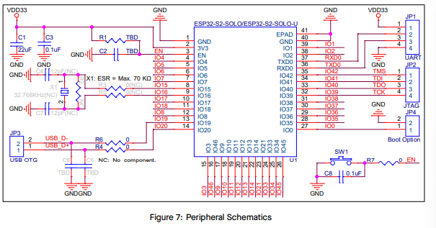
Figura 4.1 – Circuito de aplicación típico del ESP32-S2-SOLO
Diagrama oficial sugerido por Espressif para implementar las conexiones mínimas del microcontrolador, incluyendo alimentación, cristal externo, botón de reinicio, USB-OTG y puertos UART/JTAG.
Fuente: Espressif Systems – Hoja de datos del ESP32-S2-SOLO/SOLO-U, sección 6: Peripheral Schematics.

    - Regulador de Voltaje
Requerimiento Funcional:
El sistema requiere un regulador de voltaje capaz de convertir una entrada de 5 V proveniente del puerto USB-C a una salida estable de 3.3 V con una capacidad mínima de corriente de 800 mA, considerando picos de consumo del microcontrolador y periféricos conectados. Además, se privilegió una solución con buena disipación térmica.
Alternativas evaluadas:
Se analizaron cinco reguladores de voltaje de salida fija a 3.3 V, ampliamente utilizados en aplicaciones de bajo voltaje. La siguiente tabla resume las principales características y criterios que influyeron en su selección o descarte:

Componente | Corriente máx. salida | Dropout @ IOUT máx | Encapsulado | Resultado
AP2112K-3.3 | 600 mA | 0.40 V | SOT-25 | Descartado por corriente limitada
RT9013-33GB | 500 mA | 0.40 V | SOT-23-5 | Descartado por corriente limitada
AMS1117-3.3 | 1 A | 1.1 V | SOT-223-3L | Aceptable, pero menos eficiente y peor disipación térmica
AMS1117CD-3.3 | 1 A | 1.1 V | TO-252-2 | Seleccionado por disipación, disponibilidad y corriente

Justificación de Selección:
El regulador AMS1117CD-3.3 fue seleccionado por ofrecer una combinación adecuada entre capacidad de corriente (hasta 1 A), robustez térmica y compatibilidad con fabricación manual, además, su disponibilidad comercial y uso extendido en diseños similares lo convierten en una solución versátil y confiable. Su encapsulado TO-252-2 proporciona una base metálica de disipación más amplia que otras versiones (como el SOT-223), facilitando el manejo de potencia sin necesidad de soluciones adicionales de refrigeración.

Implementación en hardware:
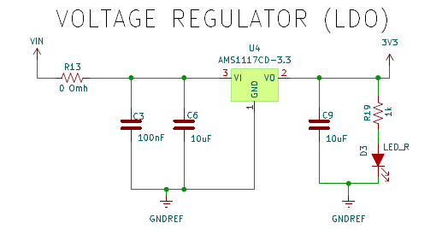

Figura 4.2 – Implementación del regulador AMS1117CD-3.3
El regulador AMS1117CD-3.3 fue implementado conforme a la topología mínima sugerida por el fabricante, con adaptaciones menores orientadas a facilitar el ensamblaje y el monitoreo en la placa. Se utilizaron capacitores de entrada y salida según la hoja de datos, junto con un LED indicador en la salida (con resistencia limitadora) para verificar la presencia de voltaje. También se incorporó una resistencia de 0 Ω que, además de facilitar pruebas o depuración, puede actuar como punto de seccionamiento o protección ante fallos menores.

    - Conector USB-C y ESD
Requerimiento Funcional:
El sistema requiere un conector USB tipo C que actúe como entrada principal de alimentación (5 V) y enlace de comunicación USB 2.0. Debe ser compatible con dispositivos host estándar (computadoras, cargadores, etc.), admitir al menos 500 mA y permitir la negociación de corriente de hasta 3 A. Es indispensable que el conector soporte transferencia de datos, no limitándose únicamente a funciones de carga.

Componente Seleccionado:
- Nombre: UJ20-C-H-G-SMT-1-P16-TR
- Tipo: Receptáculo USB Tipo C, compatible con estándar USB 2.0
- Corriente nominal: Hasta 3 A
- Motivo de selección: Compatibilidad mecánica, disponibilidad y soporte completo para señales D+/D− del estándar USB 2.0.
Este conector cuenta con 16 pines, incluyendo VBUS, GND, D+, D−, y los pines CC1 y CC2, que permiten detectar la orientación del cable y negociar la corriente disponible con el host. A diferencia de conectores diseñados solo para carga, este modelo permite comunicación completa, cumpliendo con el perfil "Sink" según la especificación USB-C, lo que lo hace adecuado para aplicaciones mixtas de alimentación y transmisión de datos

Protección contra ESD:
Las líneas D+ y D− están protegidas mediante el TPD4S009DBVR, un supresor de transitorios de voltaje (TVS) diseñado para proteger hasta cuatro líneas de señal frente a descargas electrostáticas (ESD) o picos transitorios. Este dispositivo brinda protección bidireccional conforme a los requerimientos de integridad de señal USB.
Aunque en esta placa de desarrollo solo se utilizan dos líneas sensibles (D+/D−), se optó por emplear este modelo de (ESD) debido a su disponibilidad en laboratorio. Para diseños más optimizados o con restricciones de espacio y/o costo, podría considerarse el uso de un TVS de menor cantidad de canales, específicamente diseñado para proteger dos líneas USB, manteniendo la protección requerida. Por ejemplo, comparando el utilizado actualmente, con algunos comunes de 2 canales:
Componente | Canales | Tipo | Encapsulado | Comentario
TPD4S009DBVR | 4 | Bidireccional | SOT-23-6 | Utilizado; disponible en laboratorio
PESD2USB | 2 | Bidireccional | SOT-236AB | Alternativa más compacta
USBLC6-2SC6 | 2 | Bidireccional | SOT-23-6 | Baja capacitancia (~ 3.5 pF),
TPD2E007 | 2 | Bidireccional | SC-70-3 | Alta velocidad de respuesta, protección bidireccional

Implementación en hardware:

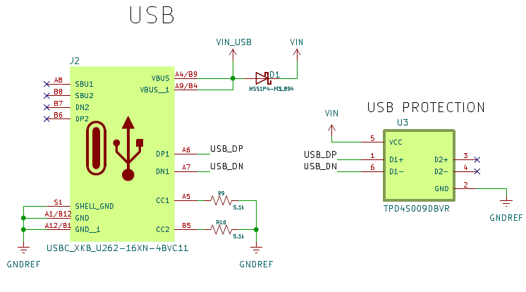
Figura 4.3 – Conexión e implementación del conector USB-C con protección de datos
El conector USB-C vincula las líneas VBUS y GND al sistema de alimentación. Para proteger el sistema frente a posibles inversiones de polaridad o picos de voltaje, se utilizó un diodo Schottky (D1) en la línea de entrada VIN, permitiendo conducción directa hacia la etapa de regulación de voltaje con caída mínima de tensión.
Las señales D+ y D− se enrutan como par diferencial hacia el convertidor USB–Serial CP2102N, pasando previamente por el supresor de transitorios (TVS) TPD4S009 para brindar protección frente a descargas electrostáticas (ESD) y picos de tensión.
Se implementaron resistencias de 5.1 kΩ en CC1 y CC2 para configurar el dispositivo como sink (receptor de energía) frente al host, conforme a la especificación del estándar USB-C, la cual establece que un dispositivo tipo UFP (Upstream Facing Port) debe colocar resistencias Rd a GND en dichos pines para que el DFP (Downstream Facing Port) detecte y negocie la corriente de suministro disponible (ver Figura 4.3).
Según Texas Instruments:
“USB-C can natively support either 1.5A or 3A. A DFP can advertise its current-carrying capability with a specific value pullup resistor. A UFP has a fixed-value pulldown resistor (Rd) such that when connected, it forms a voltage divider with Rp.”
— Texas Instruments, USB Type-C® Basics, SLYY228, p. 3.

    - Conversor USB-Serial
Requerimiento Funcional:
El sistema requiere una interfaz de conversión USB–UART confiable para realizar la programación, monitoreo y comunicación del microcontrolador ESP32-S2 desde un PC. El componente debe ofrecer velocidad de transmisión adecuada (≥ 2 Mbps), disponibilidad en el mercado, soporte de drivers actualizados y un encapsulado que facilite la integración en placa.
Alternativas Evaluadas:
Se consideraron dos conversores USB–UART ampliamente utilizados en aplicaciones electrónicas. La comparación incluyó aspectos de velocidad, encapsulado, disponibilidad y confiabilidad general. La tabla resume los criterios clave para su evaluación.
Componente | Velocidad máx. UART | Tipo de comunicación Serial | Distribuidores | Precio | Encapsulado | Drivers
CH340C | 2 Mbps | Full-Dúplex | LCSC | $0.52 | SOP-16 | Nativos en Windows / Linux
CP2102N-A02-GQFN28 | 3 Mbps | Full-Dúplex | LCSC /  DigiKey  Mouser | $1.66 /  $4.32 | QFN-28 | Soporte oficial Silicon Labs (instalación manual)

Justificación de Selección:
Aunque ambos componentes son ampliamente utilizados en proyectos de desarrollo, se optó por el CP2102N-A02-GQFN28 debido a su mayor velocidad de transmisión (3 Mbps), bajo consumo energético y un encapsulado más compacto QFN-28. Cuenta además con soporte oficial por parte de Silicon Labs y alta disponibilidad en múltiples distribuidores.
Implementación en hardware:
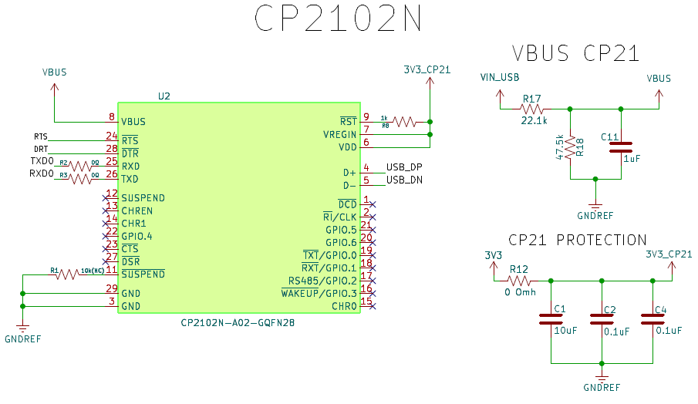

Figura 4.4 – Implementación del conversor USB–Serial CP2102N-A02-GQFN28.
El conversor fue implementado siguiendo las recomendaciones del fabricante para el CP2102N. En el esquemático se observa la conexión del puente USB–UART con las señales de datos (D+ y D−), que ya se encuentran protegidas mediante el circuito ESD mostrado en la sección del conector USB-C. También se incorporaron capacitores de desacoplo y conexiones adecuadas de alimentación (VREGIN, VDD, VBUS). Las líneas UART se conectan directamente al microcontrolador, asegurando compatibilidad con el estándar USB 2.0.

    - Indicadores LED
Requerimiento funcional:
El sistema permite incorporar indicadores visuales (LEDs) para facilitar el diagnóstico del estado de alimentación y el funcionamiento básico del microcontrolador. La cantidad y ubicación de estos elementos puede adaptarse según las necesidades del usuario o del entorno de desarrollo, pero en diseños educativos o de prototipo se recomienda al menos un LED de encendido (Power) y otro conectado a una línea GPIO programable.
Criterios para selección de LEDs:
A continuación, se presentan las recomendaciones técnicas para seleccionar LEDs adecuados en un diseño electrónico básico, considerando tanto funcionalidad como disponibilidad comercial:

Parámetro | Recomendación | Justificación
Tipo de LED | SMD (Montaje Superficial) | Optimiza el espacio, facilita la automatización y reduce costos frente a LEDs THT.
Encapsulado | 0603 o 0805 | 0805: mejor disipación térmica y manejo manual; 0603: mayor densidad en diseño compacto.
Color | Rojo, Verde, Azul,  Blanco, Amarillo | Códigos de color estándar facilitan diagnóstico visual e interpretación rápida.
Voltaje directo (Vf) | 1.8 - 2.2 V (Rojo / Amarillo)  2.0 – 2.4 V (Verde)  2.8 – 3.4 V (Azul)  3.0 – 3.6 V (Blanco) | Parámetro crítico para calcular correctamente la resistencia limitadora.
Corriente típica (Id) | 5 – 20 mA (típico 10 mA) | Balance entre visibilidad, consumo de energía y vida útil del LED.
Corriente máxima | 20 – 30 mA | Límite seguro de operación; superar este valor puede degradar rápidamente el LED.
Brillo (mcd) | Interior: 50 – 200 mcd Exterior: 500 - 1000 mcd | Garantiza visibilidad adecuada según el entorno.
Temperatura de operación | –40 °C a +85 °C | Rango estándar para aplicaciones industriales y ambientes exigentes.
Vida útil | >50,000 horas | Garantiza confiabilidad durante la vida del producto.
Disponibilidad comercial | Activo, con stock, no obsoleto o con alternativas recomendadas | Facilita la reposición y evita rediseños por cambios de componente.
Documentación | Hoja de datos y curva I-V disponibles | Permite validar comportamiento eléctrico y compatibilidad con el circuito.

Recomendación por color y función:

Color | Uso común sugerido
Rojo | Indicador de alimentación, error, o alarma
Verde | Estado OK, listo, encendido exitoso
Azul | Comunicación activa, modo especial, transferencia
Amarillo/Ámbar | Advertencia, transición de estado, actividad en pausa
Blanco | Iluminación general, estado neutro
Componentes seleccionados:
Se integraron dos LEDs SMD de color rojo de uso general, acompañados por resistencias limitadoras de 1 kΩ.

LED (Rojo) de encendido (Power LED):
Conectado a la salida del regulador de 3.3 V, permite verificar visualmente que la regulación de voltaje es correcta. Si no está encendido, indica un posible fallo en el sistema de alimentación.

LED (Verde) de usuario (GPIO2):
Conectado al pin GPIO2 del ESP32-S2, se utiliza como señal visual en pruebas de carga de firmware o control básico de salidas digitales. Este pin es comúnmente utilizado por Espressif en sus ejemplos y placas de referencia, por lo que su inclusión resulta útil para verificación rápida de funcionalidad.

Implementación en hardware:
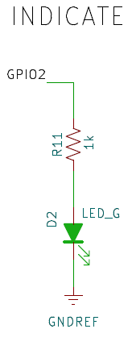
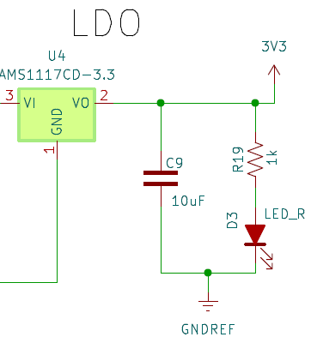

Figura 4.5 – 4.6 – Diodos LED de verificación (Power y Prueba)

Ambos LEDs (rojo y verde) fueron conectados en configuración estándar con resistencia limitadora en serie y referencia a GND. El LED rojo se vinculó a la salida del regulador para indicar presencia de voltaje, mientras que el LED verde se asoció al pin GPIO2 del microcontrolador, permitiendo pruebas funcionales durante el desarrollo del firmware. Las resistencias se calcularon para operar a 3.3 V, asegurando visibilidad óptima sin impactar el consumo del sistema.

    - Protección de Alimentación
Requerimiento funcional:
El sistema debe contar con elementos que garanticen la protección de la entrada de energía (VIN), especialmente frente a eventos de conexión invertida, picos de tensión o condiciones de sobrecorriente. Estas protecciones buscan evitar daños permanentes a los reguladores, al microcontrolador o a los periféricos sensibles del sistema.
Tipos comunes de protección en la entrada de alimentación:
- Diodo Schottky: El diodo Schottky es uno de los métodos más comunes para proteger contra inversión de polaridad en la entrada de alimentación. Su estructura metal-semiconductor le otorga una respuesta ultrarrápida y una caída de voltaje directa, típicamente baja, entre 0.2 V y 0.4 V, lo que minimiza pérdidas frente a diodos de silicio tradicionales.
  - Respuesta rápida sin tiempo de recuperación inversa significativo y favorable para señales o conmutaciones rápidas.

  - Alta eficiencia en conmutación y protección inmediata.

  - En sistemas de alta corriente, puede requerir disipación térmica adecuada.

Es ideal para sistemas embebidos o alimentados por USB, donde se busca simplicidad, robustez y bajo consumo. A continuación, se presentan los criterios clave para su selección:

Criterio | Recomendación | Justificación
Corriente directa (IF) | ≥120 - 150 % de la corriente máxima esperada del sistema. | Evita operación al límite y mejora la confiabilidad térmica.
Voltaje inverso VRRM) | ≥1.5 × la tensión máxima de entrada. | Protege contra sobrevoltajes en polarización inversa.
Caída de voltaje directa (VF) | Lo más baja posible (ideal: 0.2 V–0.45 V en Schottky). | Minimiza pérdidas de energía y calentamiento.
Encapsulado | Compatible con espacio disponible y disipación (SOD-123, DO-214, SMA, etc.) | Facilita montaje, disipación térmica y automatización.
Disponibilidad | Modelos ampliamente disponibles con suficiente stock y activos. | Evita problemas de reposición o escalado del diseño.
Documentación | Datasheet completo y claro del fabricante. | Permite verificar y comparar especificaciones.

- MOSFET de Protección (P-Channel): Ofrece una solución más eficiente que el diodo Schottky para proteger la entrada de alimentación. Gracias a su baja resistencia en conducción, reduce significativamente las pérdidas de potencia, lo que lo hace ideal para sistemas de alta corriente o alimentados por batería.
  - Muy baja caída de voltaje (típicamente 10 mV–100 mV).
  - Alta eficiencia energética y menor generación de calor.
  - Bloqueo total en caso de inversión de polaridad.
  - Ideal para dispositivos portátiles, telecomunicaciones y aplicaciones de alta corriente.

Puede requerir un circuito de control adicional (auto-polarizado o con GPIO), lo que complica ligeramente el diseño en comparación con un simple diodo. Además, su capacitancia parásita puede afectar el rendimiento en aplicaciones sensibles a EMI. A continuación, se presentan los criterios clave para su selección:
Criterio | Recomendación | Justificación
Voltaje de drenador-fuente ($V_{DS}$) | ≥ 1.5 × tensión máxima del sistema. | Garantiza operación segura ante transitorios y sobrevoltajes.
Resistencia en conducción ( $R_{DS}$ (on)) | Lo más baja posible (≤ 100 mΩ ideal). | Minimiza pérdidas térmicas y mejora eficiencia energética.
Corriente continua ($I_{D}$)) | ≥ 150 % de la corriente máxima esperada. | Asegura margen térmico y evita saturación en condiciones exigentes.
Voltaje de compuerta ($V_{GS}$ (th)) | Acorde a señal de control (típico -1 V a -4 V). | Permite conmutación confiable según lógica de control utilizada.
Encapsulado | Acorde a disipación y espacio (SOT-23, DPAK, TO-220) | Facilita montaje y control térmico.
Disponibilidad | Modelos con buen stock, activos. | Facilita la reposición y evita modificaciones innecesarias en el diseño.
Documentación | Datasheet confiable | Permite verificar y comparar especificaciones.

- Diodo TVS (Transient Voltage Suppressor): Es un dispositivo diseñado para proteger entradas de alimentación y señales contra picos de voltaje, ESD y transitorios. Su respuesta es ultrarrápida (nanosegundos), conduciendo cuando se supera su voltaje de ruptura, limitando el voltaje a un nivel seguro.

  - Disponible en versiones unidireccionales (líneas DC) y bidireccionales (líneas AC o señales diferenciales).

  - Modelos de baja capacitancia ideales para proteger señales de datos (USB, HDMI, I2C, etc.) sin afectar su integridad.
La selección debe considerar voltaje de trabajo, sujeción, potencia pico y capacitancia. En señales rápidas, usar TVS < 5 pF. Se ubican cerca del conector o punto vulnerable. A continuación, se resumen los criterios clave de selección:
Criterio | Recomendación | Justificación
Voltaje de trabajo ($V_{RWM}$) | ≥ 10 % sobre el voltaje nominal del sistema. | Evita conducción en condiciones normales.
Voltaje de sujeción ($V_{C}$) | ≤ el voltaje máximo tolerado por el circuito. | Limita el voltaje durante el transitorio y evita daños.
Voltaje de ruptura ($V_{BR}$) | Debe estar entre $V_{RWM}$ y $V_{C}$. | Asegura activación precisa sin falsas detecciones.
Potencia pico ($P_{PK}$) | ≥ 400 W (alimentación) o según riesgo esperado. | Define la capacidad de absorber picos sin daño.
Capacitancia ($C_{j}$) | < 5 pF en señales rápidas (USB, HDMI, etc.). | Evita distorsión en líneas de datos de alta velocidad.
Tipo | Unidireccional para DC, bidireccional para AC o señales diferenciales. | Asegura compatibilidad con el tipo de línea protegida.
Tiempo de respuesta | Nanosegundos. | Asegura protección efectiva ante picos rápidos como ESD.
Encapsulado | SMC, DO-214, SMB, SOT-23, etc. | Depende de potencia requerida y espacio disponible.
Disponibilidad | Modelos comunes y con buen stock | Evita problemas de reposición o rediseño.
Documentación | Datasheet confiable del fabricante | Permite comparar parámetros críticos de manera precisa.

- PTC Resettable (Polymeric Positive Temperature Coefficient Thermistor): Dispositivo de protección contra sobrecorrientes. Ofrece recuperación automática tras una falla, evitando reemplazos y permitiendo ciclos repetidos de protección. Su resistencia aumenta bruscamente con la temperatura (efecto Joule). Cuando la corriente supera el umbral, el dispositivo se calienta y su resistencia crece exponencialmente, limitando la corriente a un valor seguro.

  - Tiempo de respuesta más lento que un fusible (segundos).
  - Mayor resistencia en estado normal que un fusible (~0.1–1 Ω).
  - Dependiente de temperatura ambiente (afecta disparo)

Parámetro | Recomendación | Justificación
Corriente de mantenimiento ($I_{HOLD}$) | ≥ corriente normal del sistema. | Evita activación errónea.
Corriente de disparo ($I_{TRIP}$) | ~2 x $I_{HOLD}$. | Asegura activación ante sobrecorrientes.
Voltaje máximo ($V_{MAX}$) | ≥ 10 % por encima del voltaje de operación. | Evita fallos por sobretensión.
Tiempo de disparo | Segundos (varía con la corriente y temperatura). | Define velocidad de respuesta ante fallas.
Resistencia inicial  ($R_{MIN}$) | ~0.1–1 Ω. | Minimiza caída de tensión en operación normal.
Temperatura de operación | –40 °C a +85 °C (típico). | Asegura funcionamiento confiable en ambientes industriales.
Encapsulado | SMD (1206, 1812) o radial (según espacio) | Facilita integración en el layout y disipación térmica
Disponibilidad | Modelos comunes y con buen stock | Evita problemas de reposición o rediseño.
Documentación | Datasheet confiable del fabricante | Permite comparar parámetros críticos de manera precisa.

Componente seleccionado:
Dado el análisis previo de los principales mecanismos de protección para la alimentación en placas de desarrollo, se optó por la implementación combinada de un diodo Schottky y un diodo TVS, seleccionados en función de sus características eléctricas adecuadas al entorno de operación de la placa.

- Nombre: MSS1P4-M3-89A
Tipo: Diodo Schottky
Corriente directa (IF): Hasta 1 A
Tensión inversa repetitiva máxima (VRRM): 40 V
Tensión Directa (VF): 0.550 V

- Nombre: TPD4S009DBVRG
Tipo: Diodo TVS
Tensión de trabajo (VRWM): 5.5 V
Tensión de sujeción (VC): 20 V (máx)
Tensión de ruptura (VBR): 9 V (min)
Potencia pico (PPK): 25W
Capacitancia (Cj): 0.8 pF
Tipo de polaridad: Unidireccional

Implementación en hardware:
Ambos dispositivos fueron montados directamente en la zona del conector USB (ver Figura 4.3), maximizando su efectividad como primera línea de defensa ante eventos eléctricos.
- El diodo Schottky fue colocado en serie sobre la línea de alimentación VIN, actuando como barrera contra polaridad inversa y caída de tensión controlada.
- El diodo TVS fue conectado entre las líneas D+ y D- y tierra, brindando protección efectiva contra descargas electrostáticas (ESD) y transitorios rápidos sobre las líneas de datos del USB.
Esta implementación proporciona una primera línea de defensa tanto para la alimentación como para la integridad de la interfaz de datos USB, sin comprometer el funcionamiento normal del sistema ni generar interferencias relevantes en señales de alta velocidad.

4.4.7 Pasivos funcionales
Requerimiento Funcional:
El diseño requiere el uso de elementos pasivos para funciones esenciales de acondicionamiento, filtrado, desacoplo, polarización y configuración de líneas de señal. Estos elementos garantizan estabilidad eléctrica, protección contra ruido y correcto funcionamiento del sistema en diferentes condiciones de operación.
Tipos comunes de componentes Pasivos Funcionales:
- Resistencias: Las resistencias son componentes fundamentales en el diseño de PCBs. Se utilizan para limitar corriente, dividir voltajes, fijar niveles lógicos, polarizar transistores, proteger entradas, sensar corriente, entre muchas otras funciones. Su correcta selección afecta directamente la precisión, seguridad, consumo y estabilidad del circuito.
Existen varios tipos según su construcción, cada uno con propiedades específicas:

- Película delgada: Fabricadas con una capa fina de material resistivo, ofrecen alta precisión, baja tolerancia (±0.1–1%) y bajo coeficiente térmico. Son ideales para circuitos analógicos, sensores, ADCs/DACs y divisores de tensión donde la estabilidad y exactitud son críticas.

- Película gruesa: Son las más comunes en electrónica general. Tienen tolerancias más amplias (±5%), suficiente para aplicaciones digitales, pull-ups, LEDs, y uso general. Son económicas y de amplia disponibilidad.

- Bobinadas (Wirewound): Construidas con un alambre resistivo enrollado. Soportan altas corrientes y disipación de potencia (hasta decenas de vatios). Se usan en etapas de potencia, pruebas de carga, frenado dinámico o fuentes conmutadas. No son recomendadas para frecuencias altas, ya que pueden presentar inductancia parasitaria.

Clasificación funcional:
Grupo | Uso | Aplicación principal
Configuración y control lógico | Pull-up / Pull-down, puente/jumper. | Fijan niveles lógicos estables en entradas digitales flotantes. Se usan también como rutas de configuración, selección de modos (boot, periferias) o para verificación durante pruebas.  - Pull-up/down: típicas 5.1 k – 10 kΩ  - Puente: 0 Ω
Protección y limitación | Limitadoras de corriente, termistores (PTC/NTC), resistencias en serie | Protegen componentes como LEDs (limitación de corriente), entradas digitales (protección básica frente a ruido o sobrecorriente) o controlan el encendido suave (termistores).  - LEDs: $R= \frac{V_{fuente}-V_{LED}}{I_{LED}}$ , 220–470 Ω (típica), hasta 1kΩ o más para menor consumo e intensidad.  - GPIO/señales: 100–100k Ω
Medición y referencia | Resistencias de sensado, divisores de tensión normalmente película delgada. | Permiten medición precisa de corriente / voltaje y establecen referencias precisas.  - Sensado: típicas 0.01 – 1 Ω
Potencia y disipación |  | Empleadas en sistemas que requieren disipación significativa o absorción de energía en frenado, precarga o pruebas de carga.  • Valores: 1 Ω – 1 kΩ o más  • Potencias: desde 1 W hasta 20 W (según necesidad)
  Resistencias bobinadas de película gruesa o cerámicas de alta potencia

Criterios para selección de resistencias:
Criterio | Recomendación | Justificación
Tolerancia | ±1% para señales críticas (ADCs o) o mediciones.  ±5% para usos generales. | Mejora precisión donde se requiere estabilidad (referencias, sensores); tolerancia mayor donde no afecta.
Potencia nominal (W) | Mínimo 1/4 W para lógica.  ≥1/2 W en LED, elementos de disipación. | Evita sobrecalentamiento, garantiza margen seguro ante variaciones de voltaje o carga.
Coeficiente térmico (ppm/°C) | ≤100 ppm/°C para resistencias de precisión. No crítico en pull-up/down, LEDs o señales no sensibles | Mantiene estabilidad de valores resistivos ante variaciones térmicas ambientales.
Encapsulado | SMD: 0201, 0402, 0603, 0805 para tamaño compacto.  1206+ para mayor potencia. | Optimiza espacio en PCB y facilita el montaje según la potencia requerida.
Tipo de película | Película delgada.  Película gruesa.  Resistencia bobinada. | Adecúa la tecnología al nivel de precisión o disipación necesaria.
Disponibilidad | Serie E24 para aplicaciones generales, E96 en diseño de precisión. Buscar fabricantes con amplio stock | Garantiza continuidad de producción y reduce riesgos de rediseño por obsolescencia.
Documentación | Hoja de datos del fabricante. | Permite verificar comportamiento eléctrico bajo condiciones específicas.

- Capacitores: Los capacitores son componentes pasivos esenciales que almacenan y liberan energía eléctrica, suprimen ruidos, estabilizan tensiones y permiten el acoplamiento o desacoplo de señales. Su correcta selección impacta directamente en la estabilidad, eficiencia y comportamiento del sistema electrónico, particularmente en frecuencia, temperatura y duración operativa. Según su construcción y material dieléctrico tenemos lo siguientes:

- Cerámicos (MLCC - Multicapa)
Son los más utilizados. Tienen baja ESR, buena respuesta en alta frecuencia y tamaño compacto. Se emplean en desacoplo, filtrado, bypass, osciladores y señales de alta velocidad.
    - Clase I (C0G/NP0): Muy estables, baja deriva con temperatura y voltaje. Ideales para aplicaciones críticas o RF.
    - Clase II (X7R, X5R): Mayor capacidad por volumen, pero menor estabilidad. Adecuados para desacoplo general.
    - Clase III (Y5V, Z5U): Muy alta capacidad, pero poca estabilidad. Solo para usos no críticos o baja frecuencia.

- Electrolíticos (aluminio/tántalo)
Alta capacidad en volúmenes pequeños. Útiles en filtrado de energía, almacenamiento de carga y estabilización de alimentación.

- Aluminio: Mayor capacidad y económicos, pero con mayor ESR.
- Tántalo: Mejor estabilidad, menor ESR, más costosos y sensibles al sobrevoltaje.

- Poliéster / Polipropileno
Alta estabilidad, baja absorción dieléctrica. Usados en circuitos de precisión, audio, temporización, y fuentes de potencia. Soportan voltajes altos.
- Electrolíticos sólidos (polímeros)
Baja ESR, buena estabilidad, larga vida útil. Son ideales para fuentes de alimentación modernas (switching, CPUs , etc.).

Clasificación funcional:
Grupo | Uso / Aplicación principal
Desacoplo / bypass | Estabilización de tensión de alimentación y supresión de ruido de alta frecuencia. Se colocan cerca de CI.  Típicos: 100nF (cerámico clase II) por pin, combinados con mayores (1 µF – 10 µF – 22uF).
Filtrado | Remueven componentes de alta frecuencia en fuentes o líneas de señal. Complementan inductores o protegen etapas sensibles  Típicos: 1 µF – 470 µF (electrolíticos o cerámicos de gran tamaño).
Acoplamiento / bloqueo DC | Permiten el paso de señales AC entre etapas y bloquean el componente DC. Muy comunes en audio, sensores o comunicaciones.  Típicos: 100nF – 10 µF (dependiendo de impedancias). (Cerámicos clase I, II o de Tántalo).
Temporización / osciladores | Determinan tiempos en circuitos RC (reset, rampas, PWM, osciladores).  Típicos: 1nF – 1 µF (con resistencias). (Cerámicos de precisión o Poliéster).
Estabilización / almacenamiento | En fuentes de poder, cargadores, conversores DC-DC. Tienen alta capacidad para mantener voltaje estable ante cambios de carga.  Típicos: 10 µF – 1000 µF (electrolíticos, polímeros, tántalo, cerámico X7R).

Nota: Los capacitores electrolíticos (aluminio, tántalo, polímero) son polarizados: tienen un terminal positivo (+) y uno negativo (–). En cambio, los capacitores cerámicos y de película no tienen polaridad, por lo que pueden instalarse en cualquier sentido.

Criterios para selección de capacitores:
Criterio | Recomendación | Justificación
Tolerancia | ±5% o mejor en temporización / precisión.  +-10% - ±20% para desacoplo general. | La precisión de capacitancia influye en frecuencias, tiempos y estabilidad del circuito
Voltaje nominal | ≥ 2× el voltaje real de operación. | Margen de seguridad ante sobrevoltajes; compensación por derivas en cerámicos
Coeficiente de temperatura (TCC) | C0G/NP0 para precisión.  X7R/X5R en desacoplo.  Evitar Y5V/Z5U en funciones críticas. | Mantiene comportamiento estable en ambientes con variaciones térmicas.
Constante de tiempo (τ = RC) | Evaluar en temporizadores, filtros, control de carga. | Determina respuesta transitoria, duración de señales y tiempo de retardo
Encapsulado | SMD: 0201, 0402, 0603, 0805 para tamaño compacto  1206+ en mayores capacidades  Radiales/SMD en electrolíticos | Relación tamaño vs montaje y disipación
ESR / ESL | Baja ESR en fuentes conmutadas, alta frecuencia. No crítico en bypass simple. | Afecta directamente el comportamiento en régimen transitorio.
Vida útil | Consultar hoja de datos (mil horas a 85° o 105°C). Polímeros y cerámicos tienden a durar más. | Importante en fuentes de alimentación y equipos de larga duración.
Documentación | Verificar hoja de datos, curva de capacitancia vs voltaje, ESR, tolerancia real. | Validación técnica para comportamiento en condiciones reales.

- Inductores: Son componentes pasivos que almacenan energía en forma de campo magnético cuando circula corriente a través de ellos. Se oponen a los cambios bruscos de corriente y resultan fundamentales en aplicaciones de filtrado, conversión de energía, almacenamiento y oscilación. Su correcta elección impacta directamente en la eficiencia, estabilidad, ruido, respuesta dinámica y compatibilidad electromagnética (EMI) del circuito.
Según su construcción y material de núcleo, podemos clasificarlos en:

- Núcleo de aire: No poseen material magnético, lo que les otorga gran estabilidad y linealidad, aunque con baja inductancia y eficiencia. Se utilizan principalmente en osciladores de radiofrecuencia (RF) y filtros para señales de alta frecuencia.

- Núcleo de ferrita: Poseen alta permeabilidad magnética, ofreciendo buena eficiencia en rangos de frecuencia baja y media. Son ideales para filtrado de EMI, almacenamiento de energía y se utilizan comúnmente en fuentes conmutadas, filtros EMI y convertidores DC-DC

- Núcleo de polvo de hierro: Se caracterizan por una saturación más gradual y menor permeabilidad que los de ferrita, pero con excelente estabilidad térmica. Son adecuados para convertidores tipo Buck/Boost, filtros de audio y corrección de factor de potencia (PFC).

- Toroidal: Toroidales: Estos inductores están bobinados en forma de toroide (donut). Esta geometría minimiza las fugas de campo magnético y el acoplamiento con otros componentes, lo que permite una alta eficiencia y bajo ruido EMI. Se aplican en filtros de línea, inductores de potencia y circuitos de audio. Generalmente, usan núcleos de ferrita o polvo de hierro y son más comunes en montaje THT aunque existen algunas versiones SMD para aplicaciones específicas.

Clasificación funcional:
Grupo | Uso / Aplicación principal
Filtrado EMI / RFI | Atenúan interferencias de alta frecuencia en líneas de alimentación o señal. Típicos: 1 uH – 1 mH (ferrita, SMD, toroidal).
Convertidores DC-DC | Almacenan energía durante la conmutación para regular el voltaje.  Típico: 1 µH – 1000 µH (núcleo de ferrita o polvo de hierro).
Filtros LC / Integradores | Forman filtros pasivos paso bajo, paso alto o integradores analógicos.  Típico: 10 µH – 1 mH (depende de frecuencia y carga).
Desmagnetización / flyback | En fuentes aisladas, almacenan y liberan energía al secundario. Típicos: 10 µH – 1 mH (ferrita, toroides).
Osciladores LC / RF | Definen frecuencia de resonancia junto con capacitores.  Típico: 10 nH – 10 µH (núcleo aire o cerámico SMD)

Nota: Los inductores generan campos magnéticos que pueden acoplarse con otras pistas o componentes sensibles (como señales analógicas). Es recomendable alejarlos o usar modelos blindados.

Tabla para criterios de selección:
Criterio | Recomendación | Justificación
Tolerancia |  | En aplicaciones como osciladores o filtros sintonizados, la tolerancia afecta directamente la frecuencia de corte o resonancia.
  Usualmente ±10 % o ±20 %.
  Para filtros de precisión, elegir inductores de ±5 % o mejor.
Corriente nominal (IRMS, ISAT) | IRMS ≥ corriente promedio del circuito.  ISAT ≥ pico esperado sin saturar el núcleo. | Protege el componente y evita saturación que reduce su efectividad.
Resistencia serie (DCR) | Baja DCR para minimizar pérdidas mínimo en el orden de los mΩ (especialmente en convertidores). | Afecta la eficiencia y disipación térmica.
Frecuencia de trabajo | Seleccionar inductores optimizados para la frecuencia (100 kHz – MHz). | Los núcleos y pérdidas varían según frecuencia.
Tamaño / Encapsulado | SMD: 0603 – 1210 para electrónica compacta. Axiales / Toroidales en fuentes grandes. | Relación tamaño, disipación y corriente.
Tipo de núcleo | Ferrita: eficiencia alta, saturación brusca. Hierro en polvo: buena tolerancia, saturación gradual. | Afecta respuesta dinámica, estabilidad térmica y EMI.
Factor Q | Alto Q en filtros resonantes.  (Q = reactancia / resistencia). | Mejora selectividad y eficiencia en filtros.
Blindaje | Usar blindados en diseño denso o sensible a EMI. | Reduce emisión de interferencias y ruido acoplado.
Documentación | Verificar curvas de inductancia vs frecuencia, DCR, ISAT y comportamiento térmico en la hoja de datos. Asegura un diseño fiable bajo condiciones reales de operación. | Asegura que el comportamiento real coincide con el esperado en condiciones operativas.

Componentes seleccionados en diseño:
- Resistencias:
  - Pull-up / Pull-down: Estabilizan niveles lógicos en entradas digitales del ESP32 (IO0, EN) y del CP2102N (~RST, ~SUSPEND).
  - Resistencias limitadoras: Aplicadas en LEDs para verificación de presencia de tensión (post-regulación) y programación vía GPIO2. También son comunes en líneas de comunicación (TX, RX), aunque en este diseño no fueron colocadas.
  - Puentes de 0 Ω: Empleadas como puentes de configuración y prueba, permiten reconfiguración del circuito o aislamiento durante el desarrollo y validación.
  - Divisores de tensión: Usados en la línea VBUS del CP2102N para su activación correcta, asegurando niveles lógicos seguros.

- Capacitores:
- Desacoplo / Bypass : Capacitores cerámicos de 100 nF, 0.1 µF, 10 µF y 22 µF fueron distribuidos estratégicamente en pines de alimentación del ESP32 y CP2102N, así como en la entrada y salida del regulador AMS1117CD-3.3, con el fin de suprimir ruido y estabilizar el voltaje.
- Filtrado y estabilización: Particularmente en la etapa de regulación y entradas sensibles, mejorando la respuesta transitoria ante cambios de carga.
- Temporización / reinicio: Asociados a las líneas BOOT y EN del ESP32 para generar retardo de arranque y permitir la correcta secuencia de programación automática.

- Inductores: No se emplearon inductores en esta versión del diseño. Sin embargo, pueden integrarse fácilmente para filtrado EMI o mejoras de eficiencia.
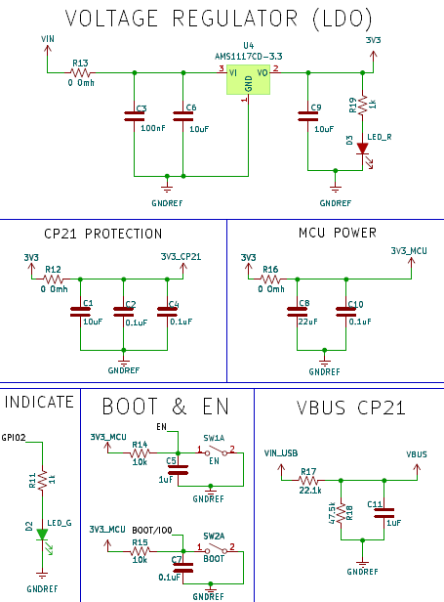

Figura 4.7 Implementación de componentes pasivos en el diseño.
    - Automatización de Programación (BOOT & EN)
Requerimiento funcional:
El sistema debe permitir la programación del microcontrolador ESP32-S2 sin necesidad de presionar botones físicos, utilizando una lógica que controle automáticamente las señales EN (reset) e IO0 (modo boot). Esta lógica será controlada por el convertidor USB-UART (CP2102N) durante la carga del firmware, mediante las señales RTS y DTR.
Adicionalmente, el sistema debe incluir botones físicos para EN y IO0, que permitan realizar reinicios o entradas manuales al modo de programación en caso de necesidad (por ejemplo, en pruebas sin PC o por fallas en la lógica automática). Esto garantiza redundancia funcional y mejora la usabilidad durante el desarrollo.

Criterios de Selección – Transistores NPN para señales EN y BOOT
Criterio | Recomendación | Justificación
Encapsulado | SMD:  SOT-23 para un NPN  SOT363, SC88, SC70, SOT-563 para pares NPN | Compacto y compatible con montaje superficial en PCBs modernas.
Corriente de colector (IC) | ≥ 100 mA | Las señales de control consumen pocos mA, pero un margen amplio mejora fiabilidad.
Tensión colector-emisor (VCEO) | ≥ 30 V | Muy superior a los 3.3 V de operación lógica. Protege contra picos de voltaje.
Tensión colector-emisor (VEBO) | ≥ 5 V | Evita ruptura por exceso de polarización inversa en la unión base-emisor.
Disipación de potencia | ≥ 250 mW | Asegura estabilidad térmica ante corrientes moderadas sin necesidad de disipador externo.
Ganancia (hFE) | 50 – 800 (típico a baja corriente) | Facilita saturación con corrientes de base muy pequeñas, ideales para activación directa desde UART.
Tensión de saturación (VCE(sat)) | ≤ 0.3 V a 5–10 mA de IC | Asegura que EN e IO0 bajen a nivel lógico 0 confiable cuando están activados.
Frecuencia de transición (fT) | ≥ 100 MHz | Proporciona conmutación rápida en señales digitales. Aunque no es crítico, mejora margen de diseño.
Documentación | Verificar curvas: hFE vs IC, VCE(sat) vs IC, Pd, límites absolutos | Asegura que el comportamiento real coincide con los requerimientos de la aplicación.

Switches físicos – EN y BOOT
Aunque la programación automática se logra con transistores y control UART, se incluyen pulsadores físicos conectados a los pines EN e IO0, como respaldo manual.
- Encapsulado SMD tipo tact-switch (2 o 4 pines) o THT estándar (miniatura de 6x6 mm)
- Sus requisitos eléctricos mínimos, soporte al menos 5V y 10 mA. Requieren resistencias pull-up externas o internas si no están ya en la placa.
Estos botones son necesarios para forzar manualmente el modo de programación o reiniciar el sistema, útil en pruebas sin computadora o ante errores del circuito automático.
Componentes seleccionados:
- Nombre: BC848
Tipo: Transistor NPN (x2)
Corriente colector (IC): 100 mA
Tensión colector-emisor (VCEO): 30 V
Tensión colector-emisor (VEBO): 5 V
Tensión de saturación (VCE(sat)): 600 mV (Aunque es algo superior al valor recomendado, en la práctica suele ser menor bajo baja corriente. Se ha validado su correcto funcionamiento en placas ESP32-S2 comerciales.
Disipación de potencia: 250 mW
Ganancia (hFE): 450
Frecuencia de transición (fT): 100 MHz
Observación final: Aunque el BC848 ha demostrado un desempeño aceptable en la aplicación propuesta, se recomienda considerar su reemplazo en futuras versiones del diseño, ya que este componente se encuentra actualmente descontinuado. Además, existen alternativas con características eléctricas mejoradas (menor VCE(sat), mayor hFE) que podrían optimizar el comportamiento del sistema y mejorar la disponibilidad a largo plazo.
- Nombre: PTS810SJG250SMTR LFS
Tipo: Switch táctil (x2)
Numero contactos: 4

Justificación de selección:
Los transistores BC848 fueron seleccionados por su disponibilidad en laboratorio, dimensiones compactas (SOT-23), capacidad de corriente adecuada para control de señales lógicas y ganancia suficiente para operar con las líneas UART del CP2102N sin requerir amplificación adicional. A pesar de tener una VCE(sat) algo mayor a la ideal, su comportamiento práctico ha demostrado ser funcional para la activación confiable de los pines EN y IO0 del ESP32-S2 en múltiples placas comerciales.

Implementación en hardware:
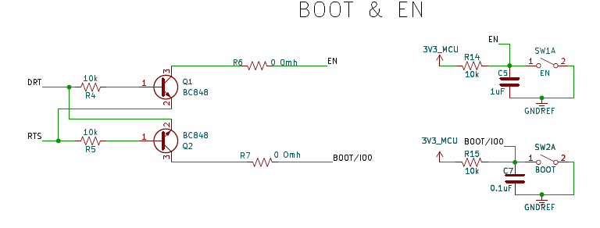
Figura 4.8 Circuito de programación automática del ESP32-S2
La lógica automática basada en transistores NPN permite activar los pines EN e IO0 desde el CP2102N usando señales RTS y DTR, replicando la secuencia de programación sin intervención del usuario. Los pulsadores físicos se conectan en paralelo para permitir activación manual cuando sea necesario
  - Análisis de Riesgo
Durante el proceso de selección de componentes, se evaluaron los principales riesgos asociados a disponibilidad, soporte técnico y posibles afectaciones a largo plazo. A continuación, se presentan los aspectos considerados:
- Riesgo de Obsolescencia: Se priorizó el uso de componentes activos con producción vigente, documentación técnica actualizada y respaldo oficial del fabricante .Se evitaron referencias en estado EOL (End of Life).
En casos puntuales, se utilizaron componentes disponibles en laboratorio que actualmente se encuentran descontinuados o fuera del mercado comercial; esta condición fue debidamente documentada y se recomienda su reemplazo en versiones futuras del diseño.
- Riesgo de Suministro: Para componentes críticos se verificó la disponibilidad en múltiples distribuidores internacionales (Digi-Key, Mouser, LCSC), seleccionando referencias ampliamente utilizadas en la industria y con múltiples equivalentes funcionales (por ejemplo, AMS1117, TPD4S009, UJ20-C-H), con el fin de garantizar continuidad de abastecimiento.
- Riesgo Técnico: Los componentes con impacto directo en la funcionalidad del sistema —como el regulador de voltaje, el microcontrolador y el convertidor USB-UART— fueron validados mediante el análisis de sus hojas de datos y los circuitos de aplicación recomendados por el fabricante. Se procuró una adaptación mínima al diseño original para reducir errores de implementación y asegurar un funcionamiento confiable.
- Riesgo de Costo: Se descartaron componentes con precios unitarios excesivos o alta volatilidad en el mercado. Se priorizaron soluciones estables en costo, adecuadas tanto para prototipos como para escalabilidad en lotes pequeños, sin comprometer la funcionalidad ni la robustez del sistema. Esto contribuye a mantener un balance entre rendimiento técnico y viabilidad económica.

5. Consideraciones de Normas y Estándares de diseño
5.1 Normas Internacionales
Durante el desarrollo del circuito impreso, se consideraron las siguientes normas técnicas de referencia:
Norma | Aplicable | Fase de Aplicación | Criticidad | Observación
IPC-2221A | Sí | Diseño PCB | Alta | Norma fundamental para el diseño de circuitos impresos. Establece directrices sobre espaciado, ancho de pistas, aislamiento eléctrico y requisitos de seguridad.
IPC-A-610 | Sí | Manufactura | Alta | Estándar clave para evaluar la calidad del ensamblado, incluyendo soldadura, limpieza, alineación de componentes y criterios de inspección visual.
IEEE 802.11 | Sí | Diseño RF | Media | Aplica indirectamente debido a la integración de Wi-Fi en el ESP32-S2. Es relevante en el diseño de antenas impresas (PCB) o trazados de alta frecuencia..
FCC Part 15 | Opcional | Certificación | Nula | No aplicable a prototipos personales sin intención de comercialización. Será relevante si el proyecto evoluciona hacia una versión certificada.

5.2.1 Reglas de Diseño Prácticas para Fabricación Recomendadas
Se siguieron criterios compatibles con los servicios de fabricación económica de placas como JLCPCB, lo cual permite asegurar manufacturabilidad con bajo costo y altos estándares de calidad. Aunque existen múltiples proveedores, los valores aquí presentados se alinean con las capacidades comunes para PCBs de FR4 a 2 capas.

Parámetro | Valor mínimo | Valor recomendado | Comentario
Clearance | 0.127 mm | ≥ 0.20 mm | Espaciado entre pistas y pads. Mayor aislamiento, reduce riesgo de cortocircuitos.
Track width | 0.127 mm | ≥ 0.20 mm | Ancho de pista. Mejora la resistencia térmica y facilita la inspección visual.
Vía diameter (externo) | 0.25 mm | ≥ 0.6 mm | Mejora la resistencia mecánica y facilita soldadura manual.
Vía hole size (interno) | 0.15 mm | ≥ 0.3 mm | Mejora robustez y facilidad de manufactura.
Anular ring | 0.2 mm | ≥0.25 mm | Área de cobre alrededor de la vía. Disminuye riesgo de desprendimiento del cobre.
Hole-to-hole spacing | 0.127 mm | ≥ 0.2 mm | Evita debilidad mecánica entre taladros.
Pad-to-track clearance | 0.1 mm | ≥ 0.25 mm | Reduce riesgo de puentes de soldadura.
Silkscreen line width | 0.15 mm | ≥ 0.2 mm | Mejora legibilidad y durabilidad del texto.
Silkscreen to pad clearance | 0.15 mm | ≥ 0.2 mm | Evita la superposición con pads, mejorando la legibilidad y reduciendo defectos de soldadura.
Soldermask bridge mínimo | 0.2 mm | ≥ 0.25 mm | Reduce posibilidad de cortocircuitos por soldadura.
Soldermask expansion | 0.05 mm | 0.05 – 0.12 mm | Mejora tolerancia de alineación de máscara.
Copper thickness | 35 µm (1 oz) | 35 µm (1 oz) | Estándar para corriente < 1 A.
PCB thickness estándar | 0.4–2.0 mm | 1.6 mm | Buena rigidez y compatibilidad con conectores estándar.
Surface finish | HASL / ENIG / OSP | ENIG | Mejora soldabilidad y precisión en SMD.
Pares diferenciales (USB) | ≥ 0.1 mm | 0.15–0.20 mm (espaciado) | Mantener impedancia característica cercana a 90 Ω.

Buenas prácticas:
- Rutas de potencia: usar ≥ 0.4 mm (16 mil) para pistas que conduzcan más de 500 mA.
- Antenas o pares diferenciales (USB, I²C de alta velocidad): mantener simetría, traza directa, sin cambios de capa si es posible. Evitar pistas bajo el par diferencial.
- Disipación de potencia: en lugar de pistas, usar zonas de cobre cuando se maneje corriente significativa.
- Usar teardrops: mejora la transición mecánica entre pista y pad, y refuerza conexiones.
- Habilitar thermal pads facilita la soldadura en pads conectados a planos de masa o alimentación, reduciendo la disipación térmica durante el proceso.
- Plano de tierra en ambas capas: interconectado mediante múltiples vías. Evitar dejar “islas” sin cobre o zonas sin conexión clara.
- Evitar pistas paralelas entre capas: reduce acoplamiento capacitivo y ruido inducido.
- Evitar trazas en zonas de interferencia: como cerca de inductores, osciladores o módulos RF.

5.3 Consideraciones de Costos
- Tolerancias mínimas elevan costos: Usar valores mínimos de pista, vía o spacing incrementa significativamente el costo, ya que requiere procesos de mayor precisión, control óptico estricto y pruebas adicionales.

- Diseño con reglas estándar reduce el precio: Para placas prototipo o de producción limitada, se recomienda respetar los parámetros estándar del fabricante (pistas ≥ 0.2 mm, vías ≥ 0.25 mm, clearances ≥ 0.2 mm) para garantizar compatibilidad con procesos económicos de fabricación.

- Color del soldermask: Los colores no estándar (como negro, blanco, azul o amarillo) pueden presentar mayores tolerancias dimensionales, menor definición en la serigrafía, y en algunos casos, una disipación térmica menos eficiente o una reflectancia óptica no deseada. Además, algunos fabricantes limitan la densidad de cobre en capas internas con soldermask blanco o negro, lo cual puede afectar diseños de alta corriente o RF. El color verde sigue siendo el más económico, confiable y ampliamente utilizado en la industria.
- Acabado superficial: Acabados como ENIG o OSP son más caros que HASL, pero ofrecen mejor soldabilidad, especialmente en componentes SMD. ENIG se recomienda si el presupuesto lo permite y se requiere mayor durabilidad o manejo de componentes de paso fino (fine pitch).
- Número de capas: a mayor cantidad de capas, mayor complejidad y precio. Una PCB de 2 capas es significativamente más económica que una de 4 o más, tanto en materiales como en pruebas y fabricación.
- Perforaciones y fresados especiales: el uso de ranuras, bordes curvos, V-cuts, o perforaciones no estándar (slots, castellated holes) también incrementa el costo de fabricación.

6. Validación y Pruebas
Una vez completada la fabricación del PCB y el montaje de los componentes, se inició el proceso de validación del sistema con el objetivo de verificar su funcionalidad eléctrica, mecánica y de comunicación. El enfoque se estructuró en varios niveles y utilizó métodos de prueba progresivos, adaptados al estado del prototipo.
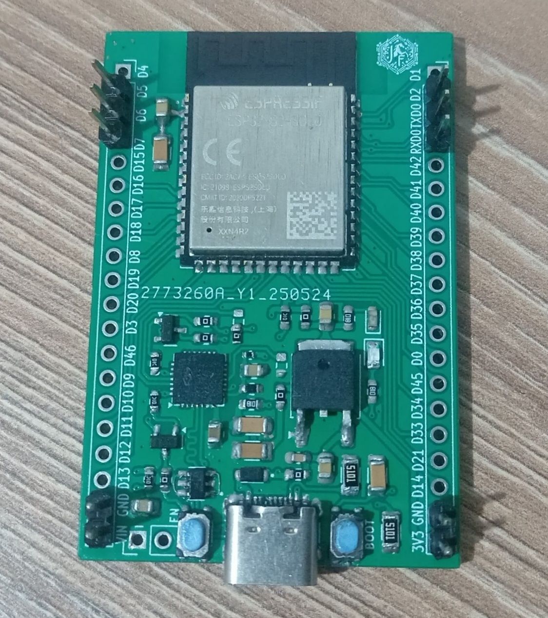

Figura 6.1 PCB montada

6.1 Estrategia de Validación
    - Niveles de Validación
- Componente: Cada componente clave fue inspeccionado visualmente antes del montaje para verificar su valor, orientación y encapsulado. Se utilizaron pruebas simples de continuidad y verificación con multímetro para comprobar reguladores, conectores y diodos de protección.

- Subsistema: Se validaron bloques funcionales como el sistema de alimentación, la comunicación USB-UART, y la respuesta del microcontrolador ESP32-S2-SOLO de forma parcial, verificando arranque y respuesta básica.

- Sistema: Se comprobó la funcionalidad completa del diseño, incluyendo carga de firmware, alimentación estable, arranque, y comunicación con el entorno de desarrollo ESP-IDF.

- Integración: Se realizaron pruebas en condiciones reales de uso, validando la capacidad de programar y alimentar la tarjeta desde un computador, así como la detección del dispositivo en el sistema operativo.
6.1.2 Métodos de Validación
- Análisis: Se consultaron hojas de datos y referencias para seleccionar valores adecuados, realizando algunos cálculos manuales y otras selecciones basados en los datasheets aunque no se realizaron simulaciones debido a la complejidad del sistema embebido.
- Inspección: Se efectuó una revisión visual tras el montaje, verificando el correcto posicionamiento, soldadura y orientación de los componentes. También se midieron dimensiones básicas para asegurar compatibilidad con carcasas.
- Prueba: Se utilizaron instrumentos como multímetro para verificar continuidad, presencia de voltaje, y consumo de corriente en la fuente. Se probó la comunicación serial y programación del micro.
- Demostración: El sistema fue puesto en funcionamiento, con conexión a PC, carga de firmware vía USB, encendido de LEDs de prueba, y reconocimiento del dispositivo como puerto serial.

6.2 Protocolo de Pruebas
6.2.1 Pruebas Eléctricas Básicas
Se realizaron pruebas iniciales tras el montaje de la PCB para verificar la integridad eléctrica y funcionamiento básico del sistema.
- Continuidad de conexiones críticas: Se verificó con multímetro la continuidad entre el conector USB-C, LDO, líneas de alimentación principales, y pines del ESP32-S2-SOLO.

- Aislamiento entre redes: Se revisaron posibles cortocircuitos entre VCC y GND antes de aplicar voltaje. No se detectaron fallas críticas.

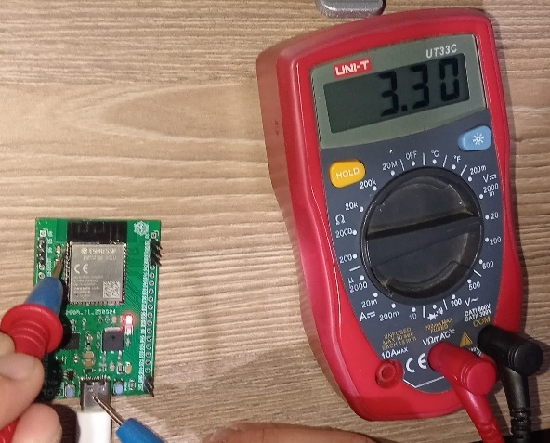
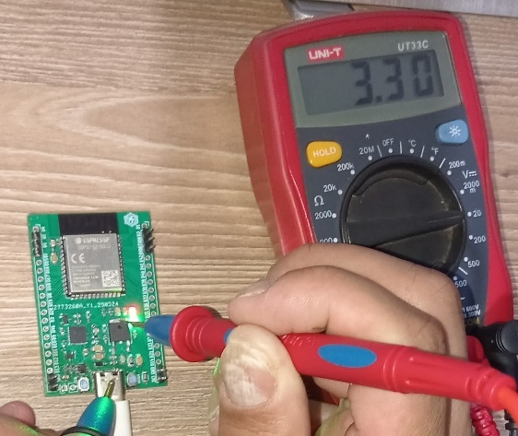
- Voltajes de alimentación: Entrada de 5V desde USB correctamente regulada a 3.3V por el regulador principal (Figura 6.2) y Se midieron 3.3V estables en la salida del regulador y en el pin de alimentación del ESP32 (Figura 6.3).
Figura 6.3 Medición 3.3 V en el pin de entrada del ESP32-S2
Figura 6.2 Medición 3.3 V Salida LDO

- Corrientes de consumo: Se realizaron mediciones de corriente en diferentes estados operativos del sistema para evaluar el comportamiento energético de la placa. Las pruebas se efectuaron sin carga externa conectada a los pines GPIO, por lo que los resultados reflejan únicamente el consumo intrínseco del microcontrolador y los circuitos asociados.

Los estados considerados fueron los siguientes:

  - Reposo: Se cargó un firmware completamente vacío, sin ninguna tarea activa ni inicialización de periféricos. En este estado, el microcontrolador permanece encendido con configuración por defecto, pero sin generar actividad en sus bloques funcionales. Esto permite estimar el consumo mínimo de la placa en condiciones de espera sin uso funcional

  - Ejecución básica: Firmware con una rutina que alterna el estado de un LED conectado a un GPIO y transmite mensajes por UART. Este escenario simula un uso básico del sistema con salida visual e interacción mínima

  - Consumo máximo simulado: Se activaron periféricos internos como ADC, UART, WiFi en modo activo y varias salidas digitales configuradas en alto. Aunque esta configuración permite estimar un consumo elevado, no representa un caso completamente real, ya que los pines no tienen cargas conectadas (sensores, actuadores u otros dispositivos), lo que limita el flujo de corriente total en comparación con una aplicación final.
Esta caracterización sirve como base para el análisis energético y puede ampliarse con pruebas en condiciones reales.
Estado | Condiciones | Consumo típico (mA)
Reposo | Firmware completamente vacío. Sin inicialización de periféricos ni tareas activas. Microcontrolador encendido sin uso funcional. | 20 mA
Ejecución básica | Firmware con parpadeo de LED en GPIO y transmisión periódica por UART. Sin cargas externas conectadas. | 20 mA
Consumo máximo simulado | Periféricos internos habilitados: ADC, UART, WiFi activo, múltiples GPIO en alto. Sin dispositivos externos conectados (carga mínima en pines). | 90 mA
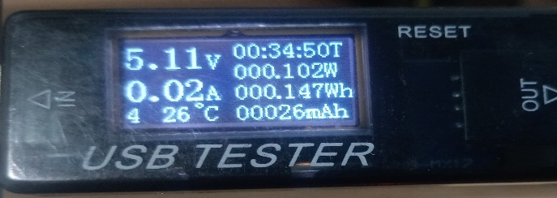
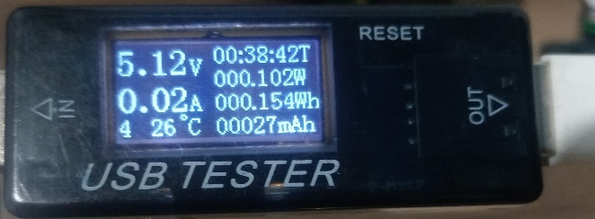
Figura 6.4 Reposo Figura 6.5 Ejecución básica
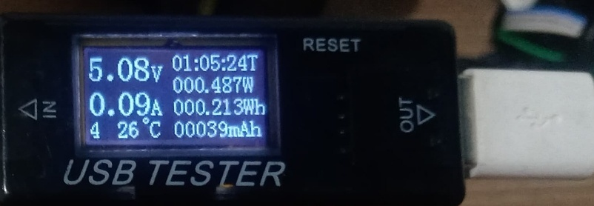

Figura 6.6 Máximo consumo

- Funcionalidad básica:
  - LED de voltaje regulado activado.
  - Regulador con salida estable de 3.3V
  - El microcontrolador recibe alimentación.

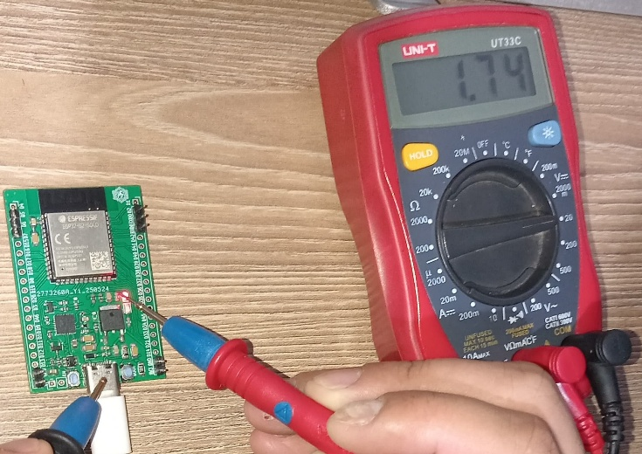
Figura 6.7 Tensión a través del LED de encendido desde el LDO, a través de una resistencia de 1 kΩ.

Estas pruebas básicas validaron el correcto funcionamiento inicial del sistema, sirviendo como punto de partida para pruebas funcionales más avanzadas.

6.2.2 Pruebas Funcionales
Una vez verificada la integridad eléctrica, se procedió a validar funciones específicas del sistema.
- Programación y comunicación:
Durante las pruebas iniciales, el dispositivo no era detectado como puerto serial en el computador. Al revisar el diseño, se identificó un error de conexión en el supresor de transitorios TPD4S009DBVR, el cual impedía que las señales de datos del USB llegaran correctamente al convertidor USB-UART CP2102N.
Causa del error:
Las líneas USB_DP y USB_DN fueron conectadas al par de pines D1+ y D1− del supresor ESD, pero luego se intentó continuar la señal hacia el CP2102N desde los pines D2+ y D2−, asumiendo erróneamente que estos actuaban como salidas. Esta interpretación incorrecta se debió a una lectura superficial de la hoja de datos del componente.
No obstante, el TPD4S009DBVR está diseñado para proteger hasta dos pares de señales independientes, y no actúa como un bloque de entrada-salida. Por tanto, las señales deben conectarse únicamente al par D1+ / D1−, y desde esos mismos nodos derivarse hacia el CP2102N. Los pines D2+ / D2− deben dejarse sin conexión si no se utilizan (ver Figura 6.5).

Solución implementada:
Dado que el dispositivo está compuesto por diodos TVS en paralelo con la señal, se optó por realizar un puente directo entre los nodos D1 y D2 correspondientes, de modo que se restableciera la continuidad de la línea de datos hacia el CP2102N. Esta solución fue válida sin comprometer la integridad de la señal USB, ya que los TVS actúan únicamente cuando se supera el umbral de tensión y poseen una capacitancia parásita muy baja, adecuada para señales de alta velocidad.

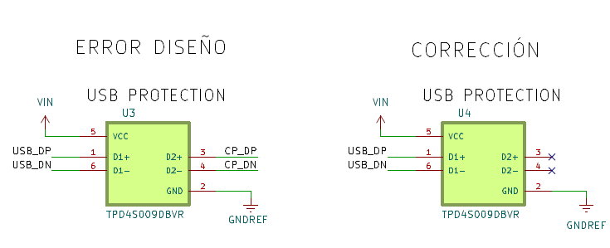

Figura 6.8 Comparación esquemático entre el diseño incorrecto (izquierda) y la corrección implementada (derecha) en la protección ESD para las líneas de datos USB.

Este error fue identificado una vez las placas ya estaban fabricadas, por lo que el inconveniente se corrigió durante el montaje. Se analizó en profundidad el datasheet del TVS y se verificó que la solución adoptada no afectaría el funcionamiento eléctrico ni la integridad de señal, permitiendo continuar con la validación sin necesidad de fabricar nuevas placas.
La siguiente imagen muestra el montaje físico de la placa con el supresor conectado, donde se aplicó una corrección para redirigir las líneas USB directamente al CP2102N, solucionando el problema de comunicación serial.

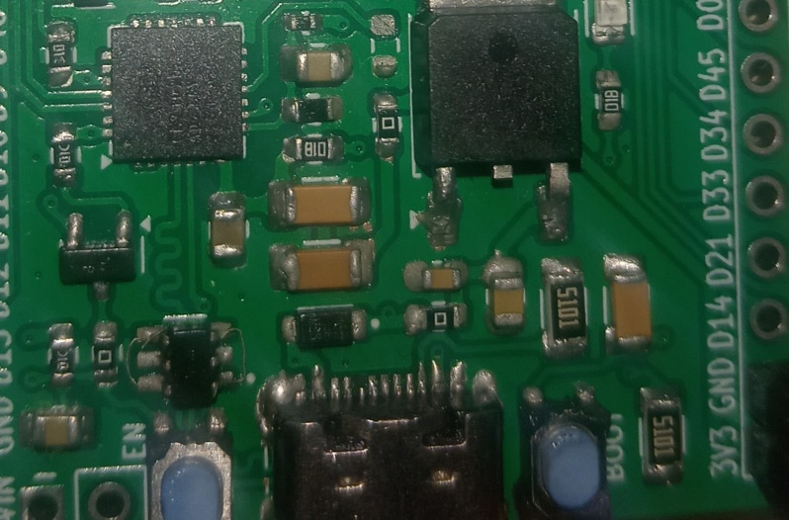

TPD4S009DBVR

Figura 6.9 Región de la PCB donde se encontraba el error en el conexionado del supresor ESD TPD4S009

Problema adicional durante la programación:
Después de resolver el problema de detección USB, el sistema identificó correctamente el dispositivo como "Silicon Labs CP210x USB to UART Bridge". Sin embargo, al intentar cargar el firmware desde el entorno ESP-IDF, aparecía el mensaje “El ESP32-S2 no responde”.
Al principio, se pensó que el problema podría estar en los transistores de control para los pines BOOT y EN, pero los pulsos de programación se generaban correctamente. También se revisaron las conexiones entre el CP2102N y el ESP32-S2 (TX y RX), sin encontrar errores.
Como siguiente paso, se intentó usar un conversor USB-UART externo, conectado directamente a los pines del microcontrolador (TX, RX, 3.3 V y GND), pero el problema seguía. No se recibía ninguna respuesta del ESP32-S2.
Entonces, se decidió probar algo simple: se desconectaron las resistencias de 0 Ω entre el CP2102N y el micro. Al repetir la prueba con el convertidor externo, esta vez funcionó perfectamente. Esto sugería que el problema estaba en el propio CP2102N, tal vez interfiriendo en la comunicación.
Para confirmarlo, se desmontó y volvió a montar el CP2102N con cuidado, descartando posibles cortocircuitos. Luego se hizo una prueba de loopback conectando su salida TX a su propia entrada RX desde el PC, pero no se recibió ninguna respuesta: el pin RX estaba dañado.
Finalmente, se hizo una prueba cruzada conectando otro convertidor USB-UART directamente al CP2102N, y se confirmó que sí transmitía datos (TX funcionaba), pero no recibía nada (RX seguía fallando).

Solución final:
Se reemplazó el CP2102N por un nuevo componente, tras lo cual la programación vía ESP-IDF fue exitosa. El problema se debió a una falla física en el pin RX del CP2102N original.

- Operación de GPIO
Se validó la funcionalidad de los pines GPIO programables a través de una rutina de prueba que configuraba ciertos pines como salidas digitales para encender/apagar un LED, y otros como entradas digitales con pulsadores. Se verificó que respondieran correctamente en tiempo real y sin interferencias lógicas o conflictos eléctricos. Esta prueba también confirmó la correcta configuración de resistencias pull-up/pull-down internas del microcontrolador.
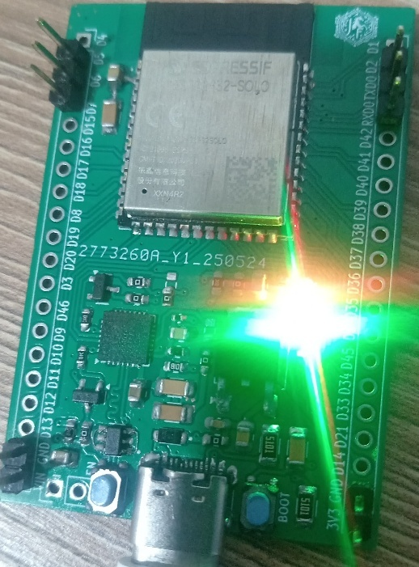

Figura 6.10 Prueba de funcionalidad de GPIO
mediante encendido de LED verde.

- Estabilidad térmica
El dispositivo se mantuvo encendido durante sesiones prolongadas (>2 horas) bajo condiciones normales de operación para observar posibles incrementos de temperatura o comportamientos erráticos. Se usó una cámara térmica para confirmar que ninguna región de la PCB superara los 50 °C, incluyendo el regulador de voltaje y el microcontrolador. No se observaron apagones, reinicios espontáneos ni degradación en el rendimiento.

- Compatibilidad electromagnética
Dado que no se realizaron pruebas certificadas en cámara anecoica, se optó por una verificación preliminar. Se encendió el dispositivo cerca de una radio AM/FM y de otros dispositivos inalámbricos para detectar interferencias. Adicionalmente, se verificó que el módulo WiFi/Bluetooth operara de forma estable sin cortes ni pérdidas de conectividad al transmitir datos. No se observaron comportamientos anómalos atribuibles a EMC.

6.3 Criterios de Aceptación
Para cada bloque funcional probado se definieron criterios objetivos de éxito. A continuación, se presenta un ejemplo correspondiente a la prueba de conectividad USB-UART mediante el convertidor CP2102N:

- Condiciones de prueba:
  - Plataforma: PC con Windows 11.
  - Cable: USB tipo C.
  - Herramienta: ESP-IDF correctamente instalado y configurado.
  - Alimentación: 5 V, 1 A, estable.
- Procedimiento:
  - Conectar el dispositivo al PC mediante el puerto USB-C.
  - Verificar en el Administrador de dispositivos que sea reconocido como:
"Silicon Labs CP210x USB to UART Bridge (COM12)"
  - Abrir una terminal (PowerShell o CMD) con el entorno ESP-IDF activo (por ejemplo, ejecutando export.ps1).
  - Ejecutar comando: “idf.py -p COMX monitor”, reemplazando X por el puerto correspondiente.
  - Observar en el monitor serie la salida enviada por la ESP32-S2, incluyendo mensajes de arranque del bootloader y ejecución del firmware.
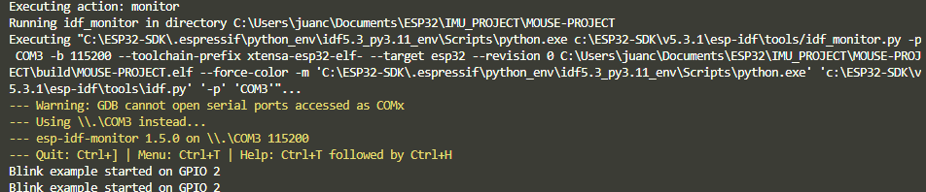Figura 6.11 Ejecución de firmware "Blink" en terminal serial.
En este caso, se utilizó un programa de ejemplo que hace parpadear un LED conectado al GPIO2 cada 2 segundos. El resultado confirma que el firmware fue cargado correctamente, ejecutándose el código y dando veracidad que la comunicación UART funciona correctamente.
- Criterios de pase/falla:
  - El dispositivo no aparece como puerto USB.
  - No hay salida en terminal tras pulsar EN o al encender el dispositivo.
  - Aparecen símbolos extraños (problemas de velocidad de baudios o hardware dañado).
  - El microcontrolador entra en reinicios repetidos o muestra errores críticos.

- Documentación:
  - Registro de número de serie del dispositivo probado (si aplica.
  - Bitácora de eventos observados en consola durante la sesión.
  - Confirmación de comportamiento esperado del firmware.
  - Observaciones relevantes (ej. tiempos de respuesta, temperatura de operación, consistencia de comunicación).

6.4 Observaciones sobre placa alternativa basada en el diseño principal
Durante la etapa de pruebas y validación, se diseñó una segunda versión de la placa con el objetivo de desarrollar un sistema capaz de medir ciertos parámetros del agua en quebradas, alimentado por dos celdas de batería. Esta nueva versión incorporó un módulo RTC y un gestor de carga de baterías MP2639, permitiendo que el sistema se alimente automáticamente desde batería cuando se desconecte la entrada USB, y que se cargue la batería cuando el USB esté conectado.
6.4.1 Error detectado: pin PB sin configuración adecuada
Uno de los problemas detectados en esta placa fue el manejo incorrecto del pin PB (Push Button Input) del MP2639. En el esquemático original, el pin PB no fue conectado a ningún componente. Al detectar esta omisión una vez fabricada la PCB, se intentó corregir mediante la conexión directa de un botón entre PB y tierra (GND). Sin embargo, no se incorporó una resistencia de pull-up externa a VCC, lo que provocó que el pin quedara flotante cuando el botón no era presionado, generando un comportamiento errático.

Cabe mencionar que se deben revisar otras conexiones del MP2639, ya que podrían existir errores adicionales no detectados durante esta fase preliminar.

6.4.2 Consecuencia observada
Durante las pruebas realizadas:
- Al presionar brevemente el botón, se activaba el modo de descarga del MP2639.
- No obstante, no se activaba el voltaje de salida VL, por lo que la placa no era alimentada correctamente desde la batería.
- El sistema comenzaba a descargar la batería, pero sin energizar el resto del circuito, lo que se identificó como una falla crítica.
Este comportamiento coincide con la información técnica del datasheet del MP2639, en el cual se explica que:
“When PB is pushed for less than 2.5s, the discharge function is enabled and latched when MODE is high. If discharging is enabled, push PB for more than 2.5s to disable the discharge. Otherwise, discharging remains, and LED1-4 are enabled for 5s.”
En los diagramas de aplicación del fabricante, se sugiere explícitamente conectar el pin PB mediante un botón hacia GND, acompañado de una resistencia de pull-up externa (típicamente de 10kΩ) a VCC. Esta configuración asegura un nivel lógico alto cuando el botón no está presionado y permite que el sistema reconozca correctamente los eventos de entrada por pulsación.
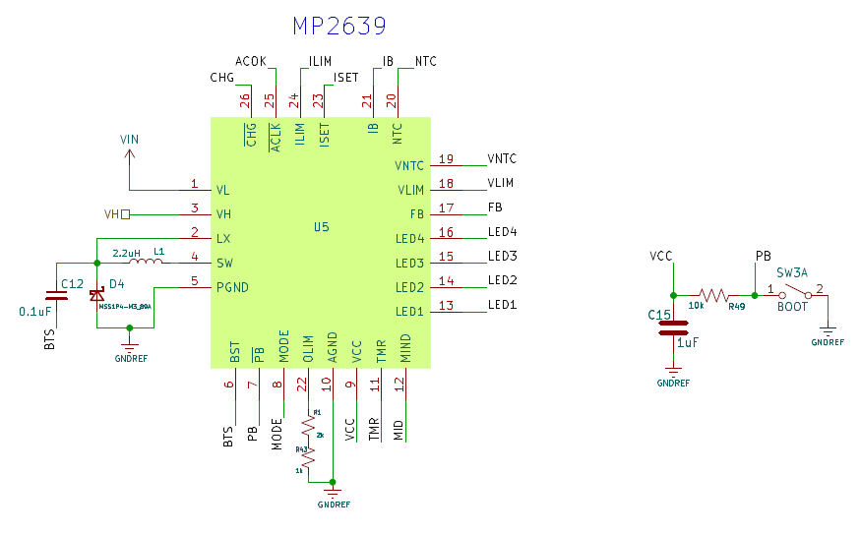
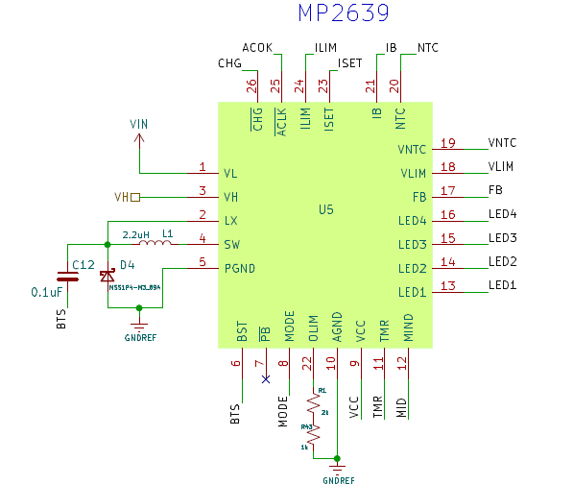

Figura 6.12 Error de conexión: pin PB Figura 6.13 Conexión corregida del sin configurar en esquemático original. Pin PB con resistencia pull-up y botón a tierra.

7. Documentación
Esta sección describe los documentos técnicos generados durante el desarrollo del proyecto. Si bien algunos elementos ya han sido explicados en las secciones anteriores, aquí se organiza de forma estructurada todo el conjunto de entregables que forman parte del diseño completo del sistema.
7.1 Documentos Generados
- Diseño Eléctrico (Esquemático): El circuito principal fue desarrollado en entorno KiCad. El archivo PDF correspondiente será incluido como parte del entregable técnico.
- Diseño de PCB (Layout): El diseño físico del circuito impreso fue realizado con base en el esquemático anterior. Se incluyen consideraciones de enroutado, tamaños de pads y restricciones de manufactura.
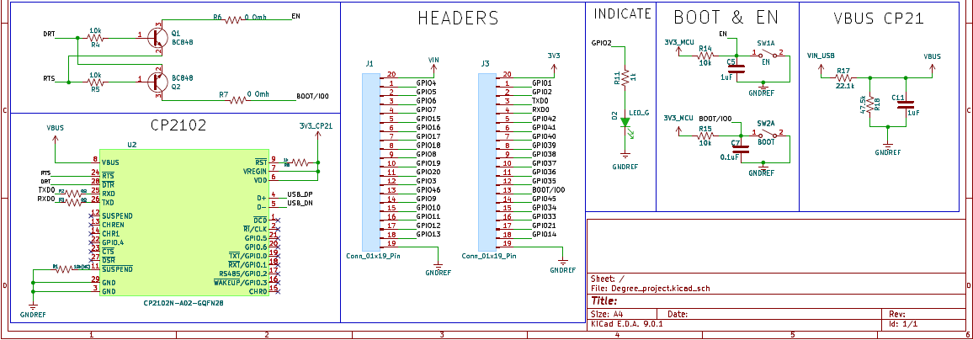
- Lista de Materiales (BOM): Contiene los componentes utilizados, junto con valores, referencias, encapsulados y códigos de fabricante. Aunque no se incluye en este documento debido a su extensión, forma parte del conjunto de archivos generados desde el software de diseño electrónico y puede ser entregado por separado si se requiere.
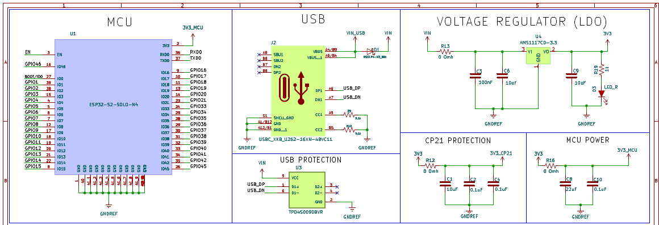
Figura 7.1 Esquemático diseño placa de desarrollo basado en ESP32
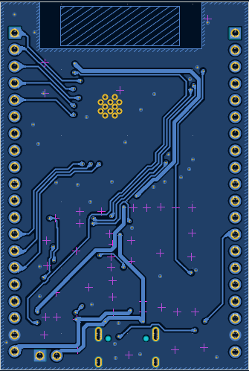
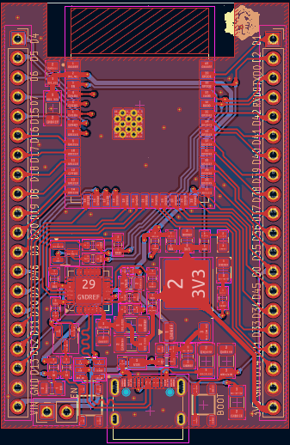
Figura 7.2 Lyout del PCB

7.1.2 Documentación de Diseño
La documentación técnica generada incluye tanto el esquemático eléctrico como el diseño físico del PCB, ambos elaborados en el software KiCad. Esta información permite comprender la distribución funcional de los componentes y facilita procesos como validación, depuración y fabricación.

- Figura 7.1 muestra el esquemático eléctrico del sistema, organizado por bloques funcionales: microcontrolador (MCU), interfaz USB, reguladores de voltaje, protección ESD, conversión USB-UART y encabezados para pruebas o expansión. Este diagrama permite identificar fácilmente la conectividad entre señales y la asignación de pines.

- Figura 7.2 presenta el layout del PCB, con una vista de las capas superior (Top Layer) e inferior (Bottom Layer). El diseño contempla consideraciones de integridad de señal, rutas optimizadas para alimentación y datos, y un tamaño compacto. Las zonas de cobre (pours) están dedicadas a planos de GND y alimentación, lo que mejora el rendimiento eléctrico y térmico del sistema.
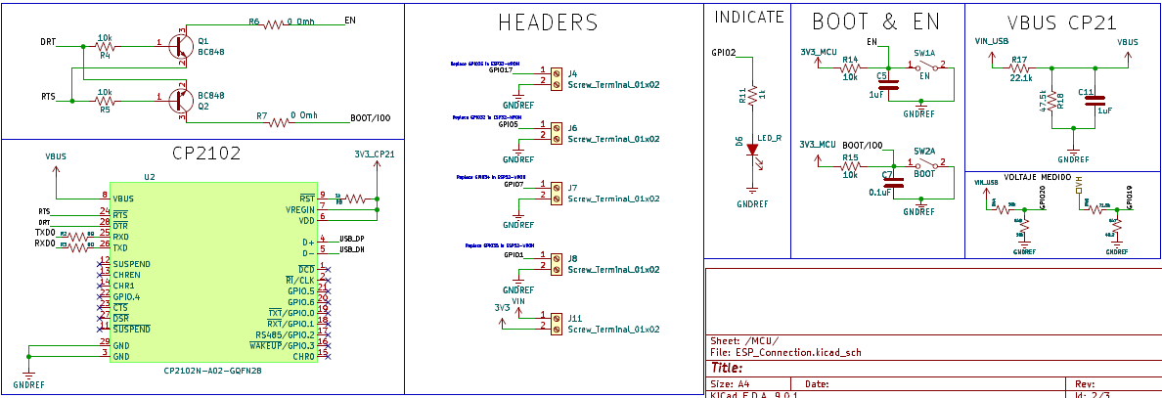
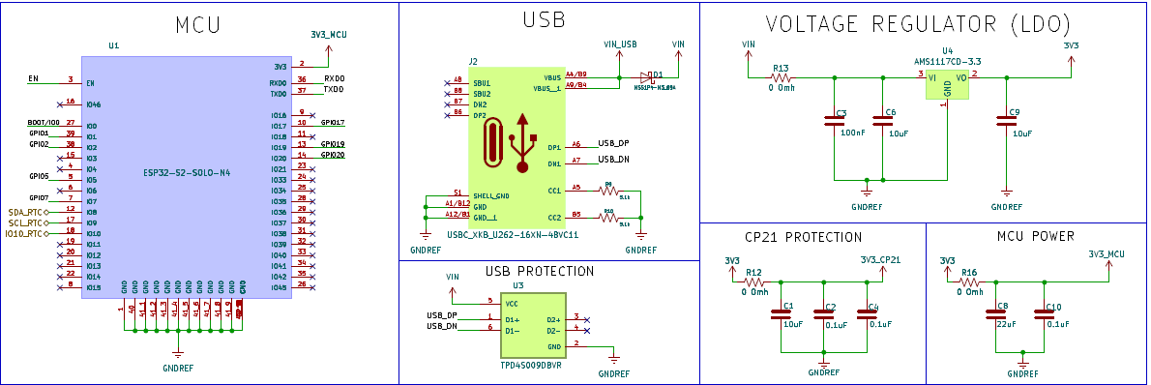
7.2 Documentación segunda placa con RTC y gestor de energía inteligente MP2639.
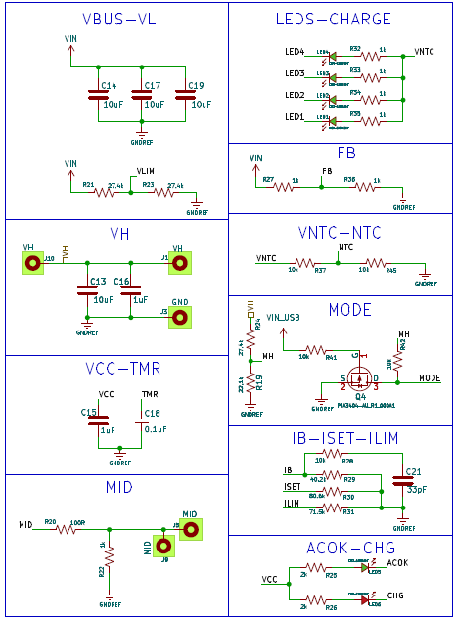
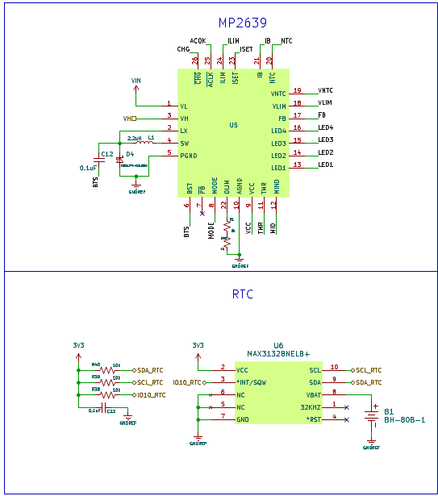
Figura 7.3 Esquemático de la segunda placa, con RTC MAX31328NE y gestor de carga MP2639.

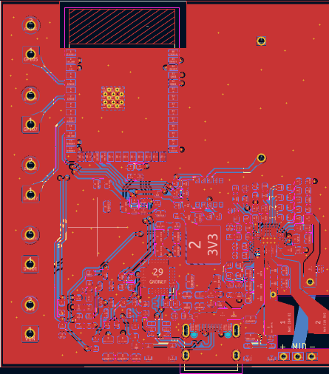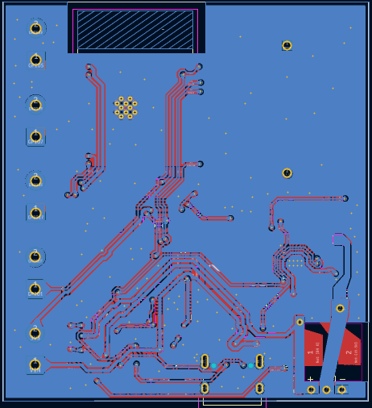
Figura 7.4 Lyout del PCB

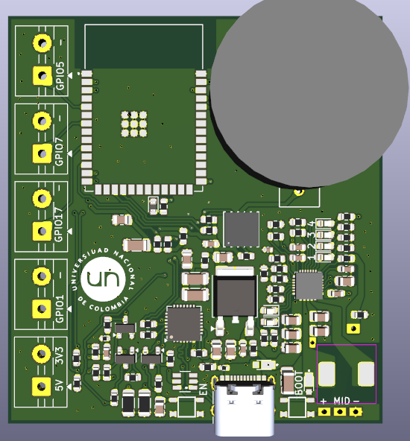
Figura 7.5 Vista 3D de la segunda placa de desarrollo

8. Referencias Bibliográficas
8.1 Normas y Estándares
- IPC-2221A. Generic Standard on Printed Board Design. IPC Association.
- IPC-A-610. Acceptability of Electronic Assemblies. IPC Association.
- IEEE 802.11. Wireless LAN Medium Access Control and Physical Layer Specifications. IEEE.
- ISO 9001. Quality Management Systems – Requirements. International Organization for Standardization.
8.2 Literatura Técnica
- Bogatin, E. Signal and Power Integrity – Simplified. Prentice Hall, 2nd Ed., 2009.
- Johnson, H., & Graham, M. High-Speed Digital Design: A Handbook of Black Magic. Prentice Hall, 1993.
- Montrose, M. EMC and the Printed Circuit Board: Design, Theory, and Layout Made Simple. Wiley-IEEE Press, 2000.
8.3 Recursos Online
- Altium Designer Documentation. Disponible en: https://www.altium.com/documentation
- Texas Instruments. USB Type-C® Basics. Document Number: SLYY228. Disponible en: https://www.ti.com/lit/eb/slyy228/slyy228.pdf

Conclusiones
El desarrollo del sistema basado en el microcontrolador ESP32-S2 permitió integrar de forma exitosa las funcionalidades previstas, desde el diseño esquemático hasta la validación en hardware real. A lo largo del proyecto se abordaron todas las etapas clave del ciclo de desarrollo electrónico, incluyendo selección de componentes, diseño de esquemático, layout del PCB, validación funcional y documentación técnica.
Se logró establecer una comunicación estable por USB mediante la interfaz CP2102, así como pruebas funcionales básicas utilizando el GPIO2 como indicador visual (LED). La integración con ESP-IDF demostró compatibilidad con el entorno de desarrollo y facilitó la depuración durante las etapas de prueba.
El diseño del PCB fue realizado teniendo en cuenta las restricciones de manufactura y aplicando buenas prácticas de distribución de señales, alimentación y planos de referencia. Esto permitió obtener una placa funcional y confiable.
Además, toda la documentación técnica generada facilita la comprensión del sistema, permitiendo su reproducción, depuración y mejora en futuras versiones.

